Министерство образования и науки
Российской Федерации
ФБГОУ ВПО

«Уральский государственный

горный университет»

А. П. МАРУГИН

ФИЗИЧЕСКИЕ ОСНОВЫ ЭЛЕКТРОНИКИ

Методические указания и расчётные задания
для студентов очного и заочного обучения специальности
130400.65 «Горное дело». Специализация подготовки «Электрификация и автоматизация горного производства»

Екатеринбург
2015

Министерство образования и науки Российской Федерации
ФГБОУ ВПО
«Уральский государственный горный университет»

ОДОБРЕНО
Методической комиссией
горно-механического факультета
«___» ____________ 2015 г.
Председатель комиссии
проф. В.П. Барановский

А.П. Маругин

Физические основы электроники

Методические указания
и расчетные задания
по дисциплине «Физические основы электроники»
для студентов очного и заочного обучения
направления подготовки 130400.65 «Горное дело».
Специализация подготовки «Электрификация и автоматизация горного производства»

Издание УГГУ Екатеринбург,2015

М25

Маругин А. П. "Физические основы электроники. Методические указания и расчетные задания по дисциплине для студентов направления подготовки 130400.65 «Горное дело». Специализация подготовки «Электрификация и автоматизация горного производства» / А. П. Маругин. Уральский государственный горный университет. Екатеринбург: изд. УГГУ, 2015.-62 с.
Методические указания устанавливают объем и порядок выполнения практических работ. Приведены краткая теория выполняемых практических работ и необходимые графические материалы.
Методические указания рассмотрены на заседании кафедры Электрификации горных предприятий. 2015г. (протокол № 6) и рекомендованы для издания в УГГУ.

Рецензент: Х.Б.Юнусов, канд. техн. наук, доцент кафедры ЭГП УГГУ.

© Маругин А.П., 2015
©Уральский государственный
горный университет, 2015

ОГЛАВЛЕНИЕ
стр.
РАСЧЕТНОЕ ЗАДАНИЕ № 1. ИЗУЧЕНИЕ ХАРАКТЕРИСТИК ТРАНЗИСТОРОВ И ОДИНОЧНЫХ КАСКАДОВ УСИЛЕНИЯ…………………………………………… ………………… 4
1.1 Цель работы………………………………………………………………………..……… .. 4
1.2. Содержание расчетного задания………………………………………………………… . 4
1.3. Методические указания по выполнению расчетного задания…………………………....4
РАСЧЕТНОЕ ЗАДАНИЕ № 2. ИЗУЧЕНИЕ ТРАНЗИСТОРНЫХ УСИЛИТЕЛЕЙ 12
2.1. Цель работы 12
2.2. Содержание расчетного задания 13
2.3. Методические указания 13
РАСЧЕТНОЕ ЗАДАНИЕ № 3. РАСЧЕТ БЕСТРАНСФОРМАТОРНОГО ДВУХТАКТНОГО УСИЛИТЕЛЯ МОЩНОСТИ. 19
3.1. Цель работы 19
3.2. Содержание расчетного задания 19
3.3. Методические указания 19
РАСЧЕТНОЕ ЗАДАНИЕ № 4. ИЗУЧЕНИЕ ГЕНЕРАТОРА С ФАЗОВРАЩАЮЩЕЙ RC-ЦЕПЬЮ 26
4.1. Общие сведения и методические указания. 27
4.2. Пример расчета генератора низкой частоты 30
РАСЧЕТНОЕ ЗАДАНИЕ № 5. ИЗУЧЕНИЕ НЕУПРАВЛЯЕМЫХ ВЫПРЯМИТЕЛЕЙ 32
5.1. Цель работы 32
5.2. Содержание расчетного задания 32
5.3. Методические указания 32
РАСЧЕТНОЕ ЗАДАНИЕ № 6. Расчёт стабилизатора напряжения 41
6.1.Цель работы. 41
6.2. Содержание расчетного задания 41
6.3. Методические указания 42
РАСЧЕТНОЕ ЗАДАНИЕ № 7. ИЗУЧЕНИЕ МУЛЬТИВИБРАТОРА 47
7.1. Цель работы 47
7.2. Содержание расчетного задания 47
7.3. Методические указания 47
РАСЧЕТНОЕ ЗАДАНИЕ № 8. Изучение цифровых счетчиков импульсов 54
8.1. Цель работы 54
8.2. Содержание расчетного задания 54
8.3. Методические указания 54
БИБЛИОГРАФИЧЕСКИЙ СПИСОК …….………………………………………………………62

РАСЧЕТНОЕ ЗАДАНИЕ № 1

ИЗУЧЕНИЕ ХАРАКТЕРИСТИК ТРАНЗИСТОРОВ И ОДИНОЧНЫХ
КАСКАДОВ УСИЛЕНИЯ

1.1 Цель работы

    - Изучить статические и динамические характеристики биполярных транзисторов в режиме малого сигнала.
    - Изучить основные характеристики и параметры одиночных каскадов усиления.

1.2. Содержание расчетного задания

1.2.1. В соответствии с номером варианта определите тип транзистора по табл. 1.1., а из справочников спишите параметры и срисуйте на кальку или распечатайте [Л11] характеристики транзистора.
1.2.2. По заданным характеристикам транзисторов определите коэффициент передачи тока эмиттера, тока базы и h-параметры.
1.2.3. Для заданного транзистора определите увеличение I_{кбо} при возрастании температуры от комнатной до 70 °С.
1.2.4. Определите входное сопротивление усилительных каскадов по схемам с общим эмиттером (ОЭ) и общим коллектором (ОК) без учета сопротивления делителя напряжения в цепи базы.
1.2.5. Определите выходное сопротивление усилительных каскадов по схемам с ОЭ и ОК.
1.2. 6. Определите значение коэффициентов усиления каскадов с ОЭ по напряжению, току и мощности.

1.3. Методические указания по выполнению расчетного задания

Для выполнения расчетного задания необходимо срисовать на кальку семейство входных и выходных характеристик транзистора (рис. 1.1, б и 1.1, в), соответствующего варианту задания, приведенных в справочнике.
Расчет выполняется для режима малого сигнала, не вызывающего искажения усиливаемого сигнала, т.е. режима А усилителя.
При подаче сигнала U_{вх} на базу транзистора усилителя, с напряжением питания U_{кэ2} (рис. 1.1,а) будет изменяться ток базы вверх и вниз от рабочей точки (РТ), которая в статическом режиме работы транзистора располагается обычно на середине линейного участка его входной характеристики (рис. 1.1,б).
Изменение тока базы i_{вх} вызывает изменение тока коллектора транзистора i_{вых}, что вызывает изменение падения напряжения на нагрузке
а б
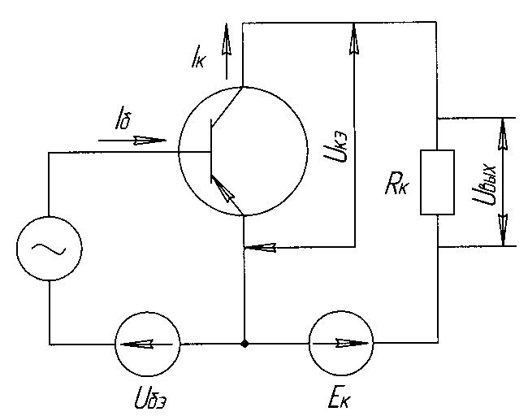
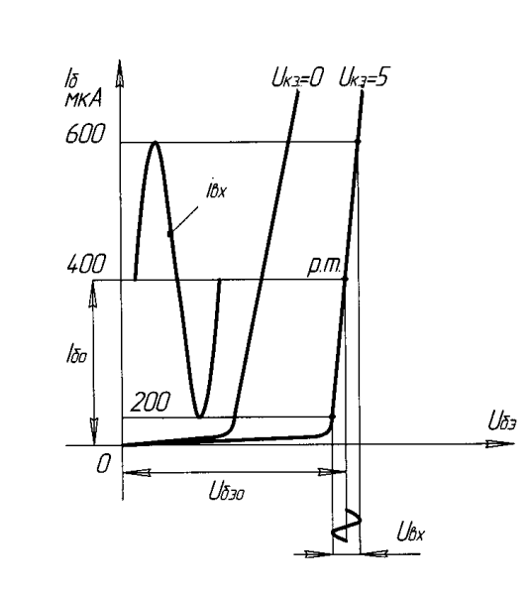
в
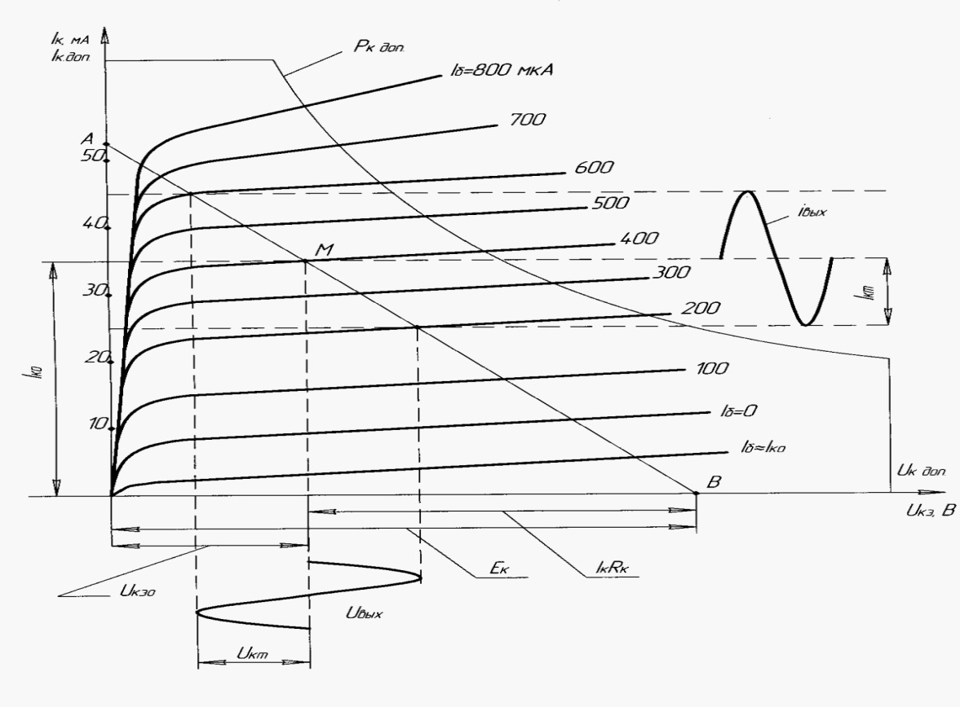 Рис.1.1. Динамический режим работы транзистора
а) упрощенная схема усилительного каскада; б) входные характеристики;
в) выходные характеристики.

усилительного каскада, т.е. изменение U_{вых} (рис. 1.1,в), которое больше U_{вх} на величину коэффициента усиления. Такой режим работы транзистора и усилительного каскада называется динамическим. Если при этом i_{вх}, i_{вых} и U_{вых} не изменяют своей формы, то такой режим работы называется режимом А.
Изучение статических и динамических характеристик биполярного транзистора проведем на примере каскада с ОЭ (рис. 1.1,а) с использованием входных и выходных характеристик транзистора (рис. 1.1,б и 1.1,в) скопированных на кальку или распечатанных из методички [Л10].
Таблица 1.1
Типы транзисторов по вариантам

Номер варианта | Тип транзистора | Номер варианта | Тип транзистора
1 | 2Т 306 | 26 | КТ 371
2 | КТ 3102 | 27 | КТ 372
3 | КТ 3107 | 28 | КТ 377
4 | КТ 3108 | 29 | КТ 378
5 | КТ 3109 | 30 | КТ 379
6 | КТ 312 | 31 | КТ 380
7 | КТ 313 | 32 | КТ 382
8 | КТ 314 | 33 | КТ386
9 | КТ 315 | 34 | КТ 388
10 | КТ 316 | 35 | КТ 397
11 | КТ 318 | 36 | КТ 399
12 | КТ 325 | 37 | КТ 201
13 | КТ 326 | 38 | КТ 203
14 | КТ 339 | 39 | КТ 206
15 | КТ 345 | 40 | КТ 208
16 | КТ 347 | 41 | КТ 209
17 | КТ 349 | 42 | КТ 215
18 | КТ 351 | 43 | КТ 224
19 | КТ 352 | 44 | КТ 317
20 | КТ 354 | 45 | КТ 319
21 | КТ 355 | 46 | КТС 393
22 | КТ 360 | 47 | КТ 324
23 | КТ 361 | 48 | КТ 350
24 | КТ 363 | 49 | КТ 368
25 | КТ 364 | 50 | КТ 337

Эквивалентная схема транзистора по постоянному току для активного режима приведена на рис. 1.2.

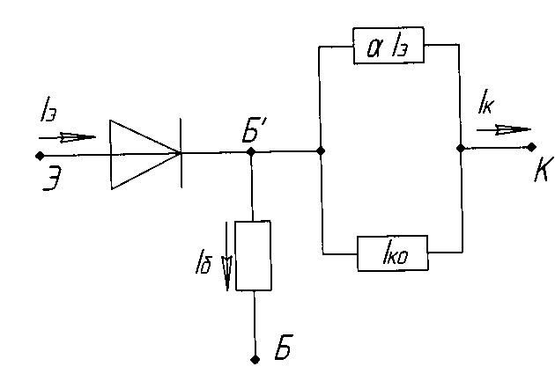
Рис. l.2. Эквивалентная схема транзистора по постоянному току

Если транзистор открыт и через него протекает ток I_{э}, то в цепи коллектора будет протекать несколько меньший ток I_{к}, поскольку часть инжектированных носителей рекомбинирует в базе.
Соотношение токов в транзисторе имеет вид:
, (1.1)
где - интегральный коэффициент передачи тока эмиттера, связывающий между собой полные токи I_{к} и I_{э}; I_{кбо} - обратный ток коллектора.
Уравнение (1.1) приближенно описывает выходные вольт-амперные характеристики (ВАХ) транзистора, включенного по схеме с общей базой (ОБ).
Уравнение для выходных ВАХ транзистора, включенного по схеме с ОЭ, можно получить из уравнения (1.1), выполнив подстановку
, (1.2)
С учетом (1.2)
, (1.3)

, или (1.4)
где - коэффициент передачи тока базы. В динамическом режиме работы транзистора нагрузочное сопротивление (R_{н}) может быть активным или комплексным.
При этом падение напряжения на транзисторе U_{кэ} является функцией тока коллектора
. (1.5.)

Ток коллектора при динамическом режиме в свою очередь определяется не только током базы, но зависит и от напряжения U_{кэ}
. (1.6.)
Для получения данных для расчета U_{кэ} и I_{к} на кальке с семейством выходных характеристик транзистора необходимо провести линию нагрузки АВ. Точку В откладывают на оси U_{кэ} при U_{кэ}=12 В.
Вторая точка, для проведения линии нагрузки, берется на середине перегиба вольтамперной характеристики с максимальным током базы. Далее линия нагрузки проводится до оси I_{к}, т.е. до I_{к.max} . Через значение I_{К} и U_{КЭР} определяется R_{к}. Расчет ведется в основных единицах
. (1.7.)
Транзистор является нелинейным элементом, так как его характеристики определяются нелинейными зависимостями между токами и напряжениями. Однако, если входной сигнал по амплитуде меньше по сравнению с постоянным напряжением в точке покоя, то в некоторой области статических ВАХ связь между токами и напряжениями можно считать линейной. В этом режиме, называемом режимом малого сигнала, транзистор можно представить в виде четырехполюсника, основные свойства которого соответствуют общей теории электрических цепей. При этом транзистор считается линейным усилительным элементом.
На рис. 1.3 показана схема замещения транзистора для системы h - параметров.
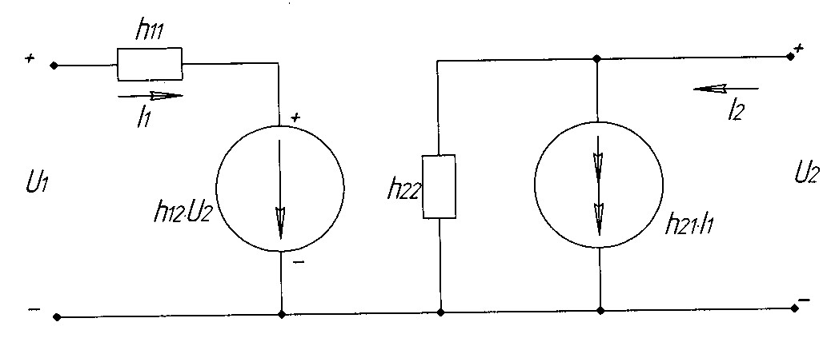
Рис. 1.3. Схема замещения транзистора для системы h - параметров

, (1.8)

, (1.9)
где , U₂= 0 - входное сопротивление при кз. по переменному току на выходе четырехполюсника;
, I₁ = 0 - коэффициент обратной связи по напряжению в режиме хх. на входе четырехполюсника;
, U₂ = 0 - коэффициент передачи тока при кз. на выходе четырехполюсника;
, I₁ = 0 - выходная проводимость в режиме хх. на входе четырехполюсника;
h параметры могут быть рассчитаны по характеристикам семейства входных характеристик транзистора снятых при различных значениях напряжений на коллекторе. Обычно, U_{кэ1}≈0, а U_{кэ2} равно рабочему напряжению каскада. Для расчета h₁₁ на линейном участке характеристики имеющим большую скоростью роста тока I_{б} и снятой при U_{кэ2,} ставят три точки А, D, С (рис. 1.4,а). Точка А берется на нижнем отрезке линейного участка, точка С на верхнем отрезке участка, а на его середине точка D, соответствующая исходному рабочему режиму (в дальнейшем называем ее «рабочей точкой»).

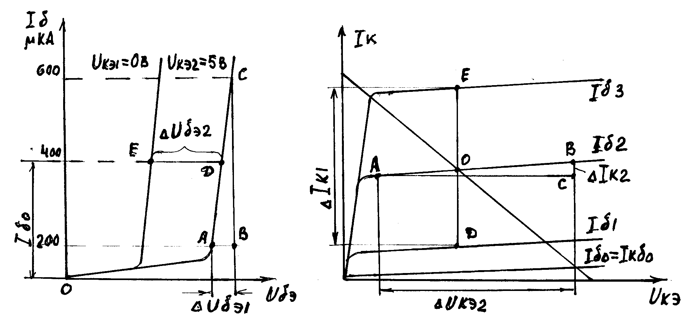
а b
Рис. 1.4. Определение h - параметров графо-аналитическим методом.

Из точек А и С проводят прямые параллельные осям U_{бэ} и I_{б}, а их пересечение обозначают буквой В. Из треугольника АВС получают данные для определения h_{11э}. При расчетах U и I брать в вольтах и амперах.

. (1.11)
Для определения h₁₂ необходимо найти приращение напряжения на базе в рабочей точке при увеличении U_{кэ} от U_{кэ1} до U_{кэ2}. Рабочая точка сместится от D до E, т.е. на ΔU_{бэ2}, при этом
. (1.12)

По выходным характеристикам транзистора (рис. 1.4, б) можно определить параметры h_{21Э} и h_{22Э}, при величине рабочего напряжения на коллекторе U_{кэр}=12 В.
Для определения h_{21Э} из точки пересечения нагрузочной прямой с характеристикой, снятой при токе базы I_{б2}=I_{б рт}, т.е. точки О, проводим прямую параллельную оси I_{к}. На ее пересечении с характеристикой I_{б}¹ берем точку D, а на пересечении с характеристикой при токе I_{б3} берем точку Е. Проекции от D и Е на ось I_{к} позволят определить величину выходного тока ΔI_{к1}. Проекция точки О на ось I_{к} дает величину тока транзистора I_{ко} в статическом, т.е. исходном режиме.
Через приращение ΔI_{к1} и ΔI_{б} =I_{б}³-I_{б}¹ определяется
. (1.13)
Для определения параметра h₂₂ на концах линейного участка характеристики с I_{б2}=I_{брт} ставим точки А и В. Точка В берется при U_{кэ}=12 В. Из точек А и В делаем сноски на оси I_{к} и U_{кэ}. При этом получается треугольник АВС. Катет ВС соответствует приращению тока ΔI_{к2}, а катет АС приращению напряжения ΔU_{кэ}, т.е.
. (1.14)
Точность определения параметров графо-аналитическим способом невелика.
Между h - параметрами разных схем включения и физическими параметрами транзистора существует однозначная связь, определяемая соотношениями, приведенными в табл. 1.2. В этой таблице в качестве примера даны численные значения параметров маломощного транзистора при I_{э} = 1,3 мА. Так как направления токов в четырехполюснике и в схемах включения транзисторов не совпадают, то математические величины коэффициентов передачи тока ( h_{б} и h_{к}) для схем с ОБ и с ОК имеют отрицательные значения, хотя это противоречит их физическому смыслу. Изменение температуры транзистора влияет на обратный ток с коллектора на базу I_{кбо}.
С увеличением температуры обратный ток коллектора (I_{кбо}) увеличивается в соответствии с зависимостью
, (1.15)
где I_{кон} - значение I_{кбо} при температуре t°_{н} (определяется по справочнику);
t° - температура равная 70 градусов, при которой надо определить I_{кбо}.
Входное сопротивление усилительного каскада определяется по формуле:
, (1.16)
где U_{вх} - напряжение на зажимах Б-Э, I_{вх} - ток базы.
Значения физических параметров, необходимые для расчета R_{вx} по таблице 1.2, определяются в следующей последовательности прировняв левую и правую части: 1) по h_{22э} найти r_{к} ; 2) по h_{12э} найти r_{э} ; 3) по h_{11э} найти r_{б}. Учитывая, что через сопротивление r_{б} протекает ток I_{б}, а через
Таблица 1.2.
Связь физических параметров транзистора с h - параметрами

Параметры  четырёхполюсника | Физические параметры
h_{11э}
h_{12э}
h_{21э}
h_{22э}

сопротивление r_{э} - ток I_{э} = (1+β) ⋅ I_{б}, получаем для схемы с ОЭ (рис 1.1, а):
U_{вх} = I_{б} ⋅r_{б} + (1+β) ⋅ I_{б} ⋅ r_{б} = I_{б} ⋅ r_{б} + (1+β) ⋅ r_{э}. (1.17)
R_{вх.оэ} = r_{б} + (1+β) ⋅ r_{э}. (1.18)
В схеме с ОК последовательно с r_{э} подключено внешнее сопротивление R_{э}. Входное сопротивление схемы с ОК рассчитать, приравняв R_{э}=r_{э}
R_{вx.oк} = r_{б} + (1+β) ⋅ (r_{э}+R_{э}). (1.19)
Выходное сопротивление усилительного каскада по схеме с ОЭ рассчитывается по формуле
. (1.20)
Двойная косая черта // указывает на параллельное соединение R_{к} и 1/h_{22э.} R_{к} определяется по параметрам точек построения нагрузочной диаграммы, т.е. точек А и В на рисунке 1.1. в :
R_{к} = U_{кэр}/I_{kmax.} (1.21)
Выходное сопротивление каскада по схеме с ОK рассчитывается по формуле
. (1.22)
Для всех вариантов принять R_{Г} = 450 Ом.
Коэффициент усиления по напряжению определяется как отношение напряжения U_{вых} на нагрузке к U_{вх}
. (1.23)

В идеальном усилителе напряжения ( R_{Г}<<R_{ВХ}), работающем в режиме холостого хода (R_{H}= ∞), коэффициент усиления будет максимальным и равным:
. (1.24)
Коэффициент усиления по току к_{i} (уравнение 1.27) можно рассчитать подставив значения I_{b} и I_{N} из промежуточных уравнений 1.25 и 1.26
. (1.25)
. (1.26)
. (1.27)
В идеальном усилителе тока (R_{г}>>R_{ВХ}), работающем в режиме короткого замыкания (R_{Н}=0), имеем:
K_{i.кз} = -β . (1.28)
Коэффициент усиления по мощности вычисляется по формуле
К_{р} = K_{u} ⋅ K_{i} . (1.29)

РАСЧЕТНОЕ ЗАДАНИЕ № 2

ИЗУЧЕНИЕ ТРАНЗИСТОРНЫХ УСИЛИТЕЛЕЙ

2.1. Цель работы
2.1.1. Изучить влияние элементов схемы усилителей на режим работы транзисторов и расчет усилителей с использованием характеристик транзисторов.
2.2. Содержание расчетного задания
2.2.1. Выполнить расчет однокаскадного усилителя (рис. 2.1).
2.2.2. При расчете необходимо определить значения R_{K}, R1, R2, R_{э}, обеспечивающие работу усилителя в классе А и значения С1, С2, Сэ, обеспечивающее коэффициент частотных искажений М_{н} = 1,1.
2.2.3. Определить M_{в} и КПД усилителя для случая работы в классе А и классе В, а также сопротивление нагрузки R_{н}, обеспечивающее максимум мощности, отдаваемой в нагрузку.
2.3. Методические указания

Для расчета элементов схемы однокаскадного усилителя, работающего в режиме А, необходимо использовать рассмотренные в работе №1 входные и выходные характеристики транзистора и полученные по ним значения I_{б0}, U_{б0}, I_{к0}, I_{кm} и U_{кm}. Для задания положения рабочей точки на середине линейного участка входной характеристики используют делитель напряжения Е_{к} на резисторах R1 и R2.
Для термостабилизации положения рабочей точки, при изменении температуры транзистора, в цепь его эмиттера включают резистор R_{э}. Ток эмиттера, протекающий через R_{э,} создает на нем падение напряжения, которое через R2 подается на базу транзистора и возвращает рабочую точку на середину линейного участка входной характеристики.
Для расчета делителя R1, R2 необходимо взять ток делителя в 5-10 раз больше тока I_{б0} на входной характеристике транзистора. Можно рассчитать ток делителя и по паспортным данным транзистора через I_{к.max} и h₂₁=β. По этим данным определяют I_{бmax}, используя уравнение
. (2.1)
Ток делителя рассчитывают по формуле
I_{дел} = (0,5—2,0)•I_{бmax} . (2.2)
Параметры делителя рассчитываются по формулам
, , (2.3)
где Е1= Ек=12 В.

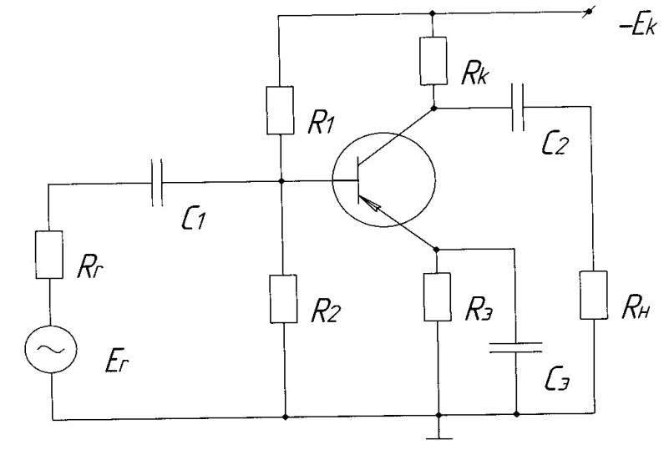
Рис. 2.1. Однокаскадный усилитель по схеме с ОЭ

Термостабилизирующее сопротивление R_{э} определяют из условия
. (2.4)
Емкость блокирующего конденсатора С_{э}, устраняющего отрицательную обратную связь по переменному току, определяется из условия
, (2.5)
где Х_{сэ} - сопротивление емкости на низшей частоте усиливаемого сигнала (20 Гц). Известно, что Х_{сэ}= 2πfС_{э}. Отсюда С_{э}=Хс_{э}/2πf.
Величину рассчитанных R и C нужно выбрать по ряду E6 или E12 или Е24 в методичке [Л9] или справочниках по компонентам радиоаппаратуры.
В бестрансформаторных многокаскадных усилителях широкое распространение получили схемы с емкостной связью (рис. 2.1).
Каскад такого типа содержит переходные конденсаторы С1 и С2. Конденсатор С1 изолирует источник сигнала Е_{г} от входа каскада по постоянному току и соединяет их по переменной составляющей. Конденсатор С2 выполняет аналогичные функции по отношению к выходу каскада и нагрузке R_{н}. Емкости этих конденсаторов оказывают влияние на работу каскада в области низших частот и при передаче вершины импульсов.
Величина емкости С1 определяется исходя из допустимого значения коэффициента частотных искажений (на низшей частоте), который определяется выражением:
,

где К_{ио} - коэффициент усиления на средних частотах; К_{ин} - тоже на низшей частоте усиливаемого сигнала; τ_{Н} - постоянная времени входной цепи каскада в области низших частот.
τ_{Н} = С1 ⋅ (R_{Г} +R_{вхоэ}), (2.6)
где R_{Г} - внутреннее сопротивление источника сигнала (при расчётах принять R_{Г} = 450 Ом ).
R_{вх} = R_{вхоэ} // R1 // R2 , (2.7)
R_{вх} эквивалентно параллельно включенным R1, R2 и R_{вхоэ}.
Окончательно
. (2.8)
Коэффициент частотных искажений в области высших частот определяется из выражения:
. (2.9)
Эквивалентная схема усилителя при работе его в области высших частот приведена на рис. 2.3.
Постоянная времени в области высших частот τ_{в} обусловлена емкостью С_{к} (приведена в паспортных данных транзистора) и определяется уравнением
τ_{в} = С_{К} ⋅ ( r_{К} // R_{К} // R_{Н} ), (2.10)
где r_{к} - дифференциальное сопротивление коллекторного перехода, рассчитанное в работе № 1. При расчетах выражение в скобках решать в два этапа: принять R_{Н} = R_{К} и найти их сумму при параллельном соединении, затем найденное число соединить параллельно с r_{к}.
КПД коллекторной цепи усилителя вычисляется по формуле
, (2.11)
где U_{к.max} , I_{к.max,} - амплитуда коллекторного напряжения и тока полученные графически (см.рис. 1.1,в); Е_{к} - ЭДС источника питания; I_{к0} - ток коллектора в точке покоя (см. рис. 1.1, в).
Общий КПД каскада вычисляется с учетом потерь в выходном трансформаторе (если он имеется) и цепи смещения.
Максимальную мощность в нагрузку R_{Н} усилитель отдает при условии R_{н} = R_{вых}. Определение R_{вых} дано в работе № 1.
Коэффициент усиления усилителя, охваченного отрицательной обратной связью
, (2.12)
где β₀- коэффициент обратной связи (при расчетах принимать β₀=0,2);К - коэффициент усиления без обратной связи рассчитанный в работе№1. Различают обратную связь по напряжению - сигнал обратной связи U_{ос} (рис. 2.4.а. и рис.2.4.в.) пропорционален выходному напряжению - и обратную связь по току - сигнал обратной связи пропорционален выходному току I_{ос} (рис.2.4.б. и рис.2.4.г).

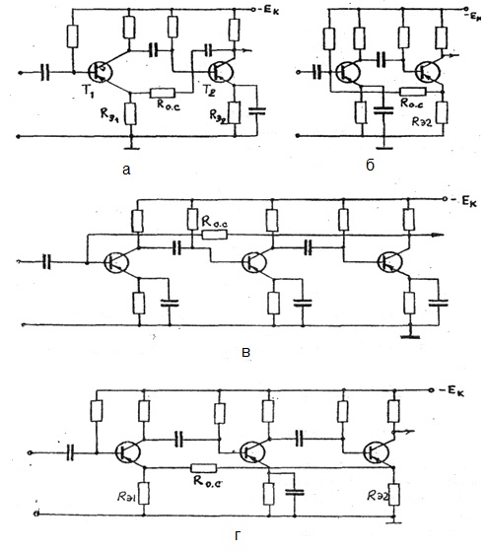
Рис. 2.4. Схемы усилителей с различными типами обратных связей
По способу сложения сигнала обратной связи с выходным сигналом различают: обратную связь со сложением напряжения (последовательная ОС) и обратную связь со сложением токов (параллельную ОС).
Значение входного и выходного сопротивлений для каждого из типов отрицательной ОС рассчитывается по формулам:
при последовательной ОС:
R_{вх.ос} = R_{вх}. ⋅ (1 + β₀ ⋅K ); (2.13)

при параллельной ОС:
R_{вх.ос} = R_{вх}. / (1 + β₀ ⋅K ); (2.14)

при обратной связи по напряжению:
R_{вых.ос} = R_{вых}. / (1 + β₀ ⋅K ); (2.15)
при обратной связи по току:
R_{вых.ос} = R_{вых}. ⋅ (1 + β₀ ⋅K ). (2.16)

Вопросы и задачи для самопроверки

1. Определить коллекторный ток транзистора каскада (рис 2. 1. а) при отсутствии входного сигнала, если E_{k}= 9 В, R=10 кОм, U_{бэ о}=0,6 В. Коэффициент усиления по току h_{21э}=40. Обратным током транзистора можно пренебречь.
2. Определить напряжение U_{бэ0} и ток покоя базы усилителя (рис. 2.1), если напряжение источника питания E_{k}= 12 В, R_{k}= 40 кОм, I_{k0}=5,6 мА, h_{21э}= 40.

РАСЧЕТНОЕ ЗАДАНИЕ № 3

РАСЧЕТ БЕСТРАНСФОРМАТОРНОГО ДВУХТАКТНОГО УСИЛИТЕЛЯ МОЩНОСТИ

3.1. Цель работы

3.1.1. Изучить влияние элементов схемы усилителей на режим работы транзисторов.
3.1.2. Научиться производить расчет усилителей с использованием характеристик транзисторов.
3.2. Содержание расчетного задания
3.2.1. Выполнить расчет однокаскадного усилителя мощности (рис. 3.1.) с использованием характеристик транзистора, взятых из справочника по мощности соответствующей цифре в строке с заданным номером варианта.
3.2.2. При расчете необходимо определить значения Р_{кmax}, I_{kmax}, P₀, КПД и другие параметры, рассчитываемые в примере и обеспечивающие работу усилителя в классе АВ при значение коэффициента частотных искажений М_{н} = 1,1.
3.2.3. Определить M_{в} и КПД усилителя для случая работы в классе АВ и классе В, а также сопротивление нагрузки R_{н}, обеспечивающее максимум мощности, отдаваемой в нагрузку.
3.2.4. Изучить схемы усилителей, приведенные на рис.3. 2. и определить тип обратной связи.
Исходные данные для расчёта в соответствии с номером варианта взять в таблице 3.1. Диапазон рабочих температур и диапазон рабочих частот усилителя принять равными цифрам примера. Диапазон рабочих частот от 100 Гц до 20 кГц. Диапазон температуры окружающей среды в пределах 25—50 °С.
Входные и выходные характеристики транзистора, выбранного по данным расчета, нужно взять в приложении.

3.3. Методические указания

В усилителях мощности первостепенное значение приобретают энергетические соотношения. Величина мощности потерь в регулирующем устройстве и ее соотношение с мощностью нагрузки зависят от выбора рабочей точки, свойств источника питания и формы управляющего сигнала. На рис. 3.1. показан характер изменения напряжения на нагрузке U_{н} и на зажимах эмиттер-коллектор U_{эк} для различных режимов работы транзистора.
В усилителе класса А (рис. 3.1,а) точка покоя устанавливается смещением примерно на середине линии нагрузки; при этом U₀= 0,5 U_{п}, а I₀ =0,5 (U_{п}/r_{н}). Если пренебречь мощностью управления, нелинейностью характеристик транзистора и обозначить через V₁ отношение выходного напряжения усилителя при данном сигнале к его максимальному значению, то на основе рис. 3.1, а можно определить выражение для мощности нагрузки и потерь в транзисторе.
Характер изменения величин P_{н} и Р_{п} в функции V₁ показан на рис. 3.1, д (кривые I). Из (3.1) и (3.2) можно определить максимальные значения мощности нагрузки и потерь в транзисторе:
P_{н.макс}=U²_{п} ∕ 8r_{н} при V₁=1; (3.1)
P_{п.макс}=U²_{п} ∕ 4r_{н} при V₁=0. (3.2)
В усилителе класса В (рис. 3.1,6) точку покоя выбирают вблизи области отсечки. Обычно используют два транзистора, которые работают в разных полупериодах. Мощность нагрузки и потери в транзисторах определяются соотношениями:
P_{н} = (U²_{п} / 2r_{н})V₁²; (3.3)

P_{п} = V₁ / π(2-V₁ π / 2) (U²_{п} /r_{н}). (3.4.)

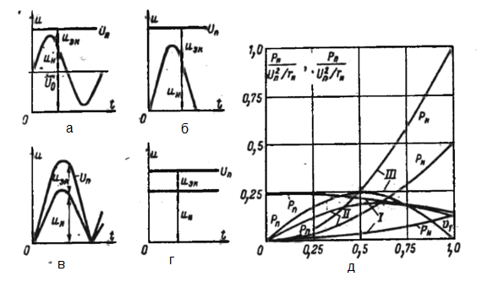
Рис.3.1. Энергетические соотношения в усилителях

Графики рис. 3.1,д (кривые I I) характеризуют изменение этих величин в
функции входного сигнала. Максимальные значения Pн и Р_{п} :
P_{н.макс .}= (U²_{п} / 2r_{н}) при V₁=1; (3.5.)
P_{п.макс .}= 0,203(U²_{п} /r_{н}) при V₁=0,636. (3.6.)
Соответствующие графики представлены на рисунке 3.1,д (Кривые III). Максимальные значения P_{н} и P_{п} соответственно равны:

P_{н.макс.}=(U²_{п}~/r_{н})приV₁=1; (3.7.)

P_{п.макс.}= (U²_{п}~ / 4r_{н}) приV₁=0,5. (3.8.)

Эффективность режима работы транзистора характеризуют коэффициентом использования k_{и.м} который равен отношению максимальной мощности нагрузки к максимальным потерям в приборе. Из рассмотренных формул следует, что в усилителях класса А k_{и.м}=0,5, в усилителях класса В k_{и.м} =2,46, в усилителях постоянного тока k_{и.м} = 4.
Отметим также, что КПД линейных усилителей весьма низок. В усилителях класса А при максимальном сигнале величина КПД не превышает 50%, в усилителях класса В—78٪ .
Энергетические соотношения в усилительном каскаде существенно улучшаются, если рабочая точка транзистора находится в середине основной части рабочего периода в областях и периода и отсечки, которые характеризуются небольшой мощностью рассеяния.
Для построения усилителей мощности применяют трансформаторные и бес- трансформаторные двухтактные усилители мощности
Трансформаторы, используемые в рассматриваемых схемах, не позволяют снизить габариты и вес усилителей мощности, ухудшают их амплитудно-частотную характеристику. Изготовление трансформаторов требует больших затрат ручного труда, дефицитных материалов, и как элементы схемы трансформаторы имеют низкую надежность. Поэтому в настоящее время широко распространены бестрансформаторные двухтактные усилители мощности, построенные на паре транзисторов разного типа электропроводности (рис.3.2).
Схемы состоят из двух однотактных эмиттерных повторителей (плеч), работающих попеременно, в течение одного полупериода входного сигнала. Питание плеч осуществляется раздельно, от двух разнополярных источников постоянного напряжения Е'_{к} и Е_{и}", объединенных общей шиной, которая обычно заземляется. Благодаря разному типу электропроводности транзисторов каскад не требует парафазных входных напряжений.
Отрицательная обратная связь позволяет уменьшить нелинейные искажения, а также влияние асимметрии плеч. Однако в схемах с использованием эммитерных повторителей выходное напряжение не может превышать входное, т. е. происходит по существу лишь усиление тока.
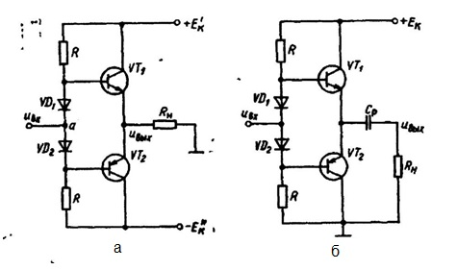
Рис.3.2. Схема электрическая принципиальная двухтактного усилителя

Каскад (рис. 3.2, а) работает следующим образом. В отсутствие входного сигнала точка «а» имеет нулевой потенциал. На базе каждого из VT транзисторов за счет делителя (R-VD1-VD2-R) создается постоянное напряжение смещения U_{bо}, равное падению напряжения U_{до} на соответствующем диоде и обеспечивающее работу каскада в режиме класса АВ.
При положительной полуволне входного напряжения с амплитудой Uвх диоды остаются открытыми. Напряжение U вх поступает на базы транзисторов. При этом р-п-р транзистор VТ₁ запирается, а VT2 открывается, так как ток базы п-р-п транзистора увеличивается на величину
I_{b1}=U_{вх} / h_{11k.} (3.9)
Ток через диод VD1:
I_{b1}=Ir- Ib1, (3.10)
где Ir = Ek-Uвх / R ток через резистор при положительном напряжении Uвх.
Для расширения динамического диапазона входного сигнала необходимо уменьшать сопротивление резистора R в цепи смещения. Однако при уменьшении R шунтируется входное сопротивление эмиттерного повторителя, составляющего плечо каскада.
При отрицательной полуволне входного напряжения U_{вх} запирается транзистор VТ1 и увеличивается ток транзистора VТ2.
Процессы преобразования входного сигнала в каскаде усиления мощности для положительной и отрицательной полуволн протекают в принципе одинаково. Поэтому формулы (3.9) и (3.10) для обеих полуволн входного сигнала идентичны и отличаются лишь индексами, соответствующими открытому транзистору.
Графический расчет бестрансформаторного каскада производится по выходным характеристикам транзисторов и не отличается от графического расчета каскада с использованием трансформаторов. При этом роль сопротивления Rн в бестрансформаторном каскаде играет сопротивление R_{я}.
Наличие двух источников питания в схеме рис. 3.2,а может вызвать определенные неудобства при пользовании схемой. Для замены двух источников питания одним последовательно с нагрузкой включают разделительный конденсатор достаточно большой емкости (рис. 3.2,6). По постоянному току транзисторы схемы включены последовательно. Поэтому при идентичных параметрах транзисторов постоянное напряжение U_{с} на раздельном конденсаторе С_{р} составляет 0,5 Е_{к} и является «источником питания» для транзистора VТ₂.
Напряжение коллектор — эмиттер транзистора VТ, равно Е_{к}= 0,5 I_{k}R_{n}.
Для исключения искажений выходного сигнала за счет конденсатора С_{р} необходимо, чтобы напряжение конденсатора оставалось постоянным в течение отрицательного полупериода (транзистор VТ₂ открыт) входного синусоидального сигнала с частотой, соответствующей низшей частоте полосы пропускания.
Методика расчета каскада не отличается от методики расчета рассмотренных каскадов усиления мощности, т. е. производится с использованием статических характеристик транзистора одного плеча. При этом следует учесть, что рабочая точка покоя соответствует уровню напряжения питания транзистора одного плеча 0,5Е_{К}.
Недостатком бестрансформаторных каскадов, приведенных на рис. 3.2, является большое различие параметров у VT транзисторов разных типов электропроводностей. Для устранения этого недостатка промышленностью выпускаются «пары» транзисторов с одинаковыми параметрами, но разным типом электропроводности, так называемые комплементарные транзисторы, ассортимент которых соответствует различным уровням выходной мощности усилителя, например ГТ402—ГТ404, ГТ703—ГТ705, КТ502—КТ503, КТ814—КТ1815, КТ818—КТ819.
Параметры транзисторов и их входные и выходные характеристики приведены в приложении. Величины КПД и коэффициента использования VT в этом случае зависят от типа транзистора, напряжения источника питания,
тока нагрузки и ряда других факторов. Предположим, что транзистор типа КТ814 применен в качестве коммутирующего элемента в схеме рис. 3.1,а. При положительном напряжении на базе он отключает нагрузку R_{н} от источника U_{п}. При отрицательном напряжении на базе транзистор отпирается и подключает нагрузку к источнику. При этом транзистор входит в режим насыщения, т. е. падение напряжения на нем минимально. Пример расчёта усилителя мощности, выполненного по двухтактной бестрансформаторной схеме, показан ниже для выходной мощности Pн= 0.1 Вт, взятой произвольно не из данных таблицы 3.1.
Таблица 3.1
Данные для расчёта усилителя

№ варианта | Рн, Вт | Rн, Ом | № варианта | Рн, Вт | Rн, Ом
1 | 1,8 | 12 | 26 | 1,2 | 6
2 | 2,9 | 15 | 27 | 2,5 | 12
3 | 1,6 | 6 | 28 | 2 | 15
4 | 2 | 12 | 29 | 2 | 17
5 | 3 | 15 | 30 | 3 | 24
6 | 4 | 12 | 31 | 5 | 6
7 | 5 | 24 | 32 | 8 | 12
8 | 6 | 12 | 33 | 9 | 12
9 | 8 | 15 | 34 | 1,6 | 15
10 | 9 | 6 | 35 | 3,2 | 6
11 | 10 | 15 | 36 | 12 | 24
12 | 13 | 12 | 37 | 11 | 6
13 | 14 | 6 | 38 | 6,7 | 15
14 | 6 | 12 | 39 | 4,3 | 12
15 | 3 | 24 | 40 | 7 | 6
16 | 1,2 | 15 | 41 | 2 | 12
17 | 4 | 6 | 42 | 6,3 | 15
18 | 9 | 12 | 43 | 1,5 | 24
19 | 3,4 | 6 | 44 | 2 | 13
20 | 5 | 15 | 45 | 4,7 | 24
21 | 13 | 24 | 46 | 13 | 15
22 | 2 | 6 | 47 | 2,3 | 6
23 | 14 | 12 | 48 | 14 | 12
24 | 5 | 24 | 49 | 1,2 | 6
25 | 3,4 | 12 | 50 | 2,5 | 12

Например, предлагается рассчитать бестрансформаторный усилитель мощности (рис.3.2,б), работающий в режиме класса АВ, из условия получения мощности Р_{н}=0,1 Вт в нагрузке 400 Ом. Допустимое значение коэффициента нелинейных искажений 5 %. Диапазон рабочих частот от 100 Гц до 20 кГц. Диапазон температуры окружающей среды в пределах 25—50 °С.

Пример расчета.

I. Определяем максимальную мощность рассеяния на коллекторе транзистора одного плеча усилителя:

Р_{кmax} = 2Р_{н}/ π² ≈ 0,2Р_{н} ≈ 20 мВт.

2. Находим максимальный коллекторный ток транзистора одного плеча:

I _{к max} = √2π _{н}/R _{н} =22 мА.

3. Определяем напряжение источника питания из формулы

I _{к max}=0,5 Е _{к}/R _{н} E_{к} = 2I_{kmax}R_{n;} Е_{к}=20 В.

4.Находим граничную частоту усиления предполагаемого типа транзистора из условия fα>(2 ...4f_{β}) (1+h_{21э},), принимая h_{21э}≈20. Неравенство выполняется, если f_{α}>480 кГц.
5.Учитывая полученные значения Р_{кmax,} I_{kmax,} а также условие
U_{km}≈0,5E_{k}<U_{kдоп,} по справочнику выбираем транзисторы, составляющие р-п-р и n-р-n пару. Наиболее подходящими для данных условий типами транзисторов являются МП39 (р-п-р) и МП37 (п-р-п).
6.Построив на графике семейства выходных характеристик транзисторов МП37 или МП39 (рис. 3.3) динамическую нагрузочную прямую, отсекающую на оси абсцисс 0.5E_{k} а на оси ординат I_{kmax} определяем значения U_{ост} и I_{km} соответствующие границе нелинейной и линейной частей выходных характеристик: U_{ост}=0,6 В. I_{km} = 20 мА.
7. Находим реальную мощность в нагрузке, соответствующую площади треугольника ABC на рис. 3.3.:

P_{н}=0,5(0,5Е_{к}-U_{ост})I_{km}=94 мВт.

8.Определяем мощность, отбираемую каскадом от источника питания:
P_{o}=2×0,5E_{k}I_{kep}=E_{k}I_{km}/π≈127 мВт.
9.Находим коэффициент полезного действия каскада:

КПД=P_{н}/P_{o}=94/127=75 %.

10.Используя входную характеристику транзистора МП37 (или МП39), определим ток I_{бm} и напряжение U_{бэm}, соответствующие максимальной амплитуде тока I_{km}≈ I_{эm}=20 мА; I_{бm}=1,2 мА, U_{бэm}=0,8В.

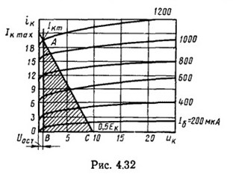
Рис. 3.3. Выходная характеристика мощного транзистора

11. По входной характеристике транзистора МП37 (или МП39), проведя прямую линию через нуль в точку I_{б max} под углом α к оси абсцисс, определяем усредненное входное сопротивление R_{вх ср} транзистора, обусловленное нелинейностью входной характеристики 1/tgα :R_{вхср} =250 Ом.
12. Находим глубину обратной связи при максимальной амплитуде входного сигнала U_{вхm :}

F = U_{бэ m}+I_{эm}R_{н} /U_{бэ m} = 1+I_{эm}R_{н} /U_{бэ} =11.

13. Определяем входное сопротивление плеча каскада:

R_{вх ос} = FR_{вх ср} = 2,8 кОм.

14. Находим входную мощность каскада:

P_{в х} = 1/2U_{б m}I_{б m} = 1/2(U_{бэ m}+I_{э m}R_{н})I_{бm} = 5,8 мВт.

15. Коэффициент усиления по мощности:

K_{p} = P_{н}/P_{вх} = 16.

16. Определяем сопротивление резистора делителя. используя формулу:

R = (E_{k}/U_{вхm})R_{вх ос} - R_{вх ос} = 3,9 кОм.

17. Строим сквозную динамическую характеристику одного плеча l_{k}=f(u_{вх}). Используя построенную сквозную динамическую характеристику определяем коэффициент нелинейных искажений по третьей гармонике:

K_{r3}=I_{k3} / I_{k1}=0,015=1,5 %.

18. Учитывая нелинейные искажения по второй гармонике за счет асимметрии схемы, найдем коэффициент нелинейных искажений:

K_{r}=1,5K_{r3}=2,25 %.

Убеждаемся, что полученное значение К_{r} меньше заданного K_{rдоп}=5 %.
19. Определяем емкость конденсатора С_{р} из формулы:

С_{р}≥1/w_{н}(R_{выхп}+R_{н})

при R_{r} < 2,4кОм выходное сопротивление эмиттерного повторителя, определяемое из формулы:

R_{выхп} = r_{э}+(r_{б}+R_{r}/1+h_{21э}

где r_{э и} r_{б} находят по характеристикам принятых транзисторов. Если рассчитанное значение R_{выхп} на порядок меньше заданного сопротивления нагрузки R_{н}=400 Ом можно пренебречь влиянием R_{выхп} на величину С_{p.} Рассчитав величину С_{p}получим:

С_{p}=4,2 мкФ.

Выбираем номинал по ГОСТу в сторону больших значений С_{р}=4,7 мкФ.

РАСЧЕТНОЕ ЗАДАНИЕ № 4
ИЗУЧЕНИЕ ГЕНЕРАТОРА С ФАЗОВРАЩАЮЩЕЙ RC-ЦЕПЬЮ

4.1. Цель работы

4.1.1. Изучить работу схем генератора с фазовращающей RC-цепью.

4.2. Содержание расчетного задания

4.2.1. По данным, приведенным в таблице 4.1 произвести расчет
токов и напряжений транзисторов и других элементов схемы.
Таблица 4.1.
Варианты заданий

номер варианта | f, кГц | Eк | номер варианта | f, кГц | Eк
1 | 0,4 | 12 | 24 | 0,6 | 24
2 | 0,9 | 15 | 25 | 0,4 | 6
3 | 1,2 | 6 | 26 | 3 | 24
4 | 2 | 12 | 27 | 4 | 6
5 | 3 | 15 | 28 | 6 | 15
6 | 4 | 12 | 29 | 11 | 12
7 | 5 | 24 | 30 | 13 | 6
8 | 6 | 12 | 31 | 17 | 24
9 | 8 | 15 | 32 | 0,8 | 15
10 | 9 | 6 | 33 | 1,3 | 12
11 | 10 | 15 | 34 | 2,7 | 6
12 | 13 | 12 | 35 | 5 | 15
13 | 14 | 6 | 36 | 9 | 24
14 | 6 | 12 | 37 | 7 | 6
15 | 3 | 24 | 38 | 1,3 | 24
16 | 1,2 | 15 | 39 | 5,4 | 12
17 | 4 | 6 | 40 | 5 | 12
18 | 9 | 12 | 41 | 8 | 15
19 | 0,4 | 6 | 42 | 15 | 6
20 | 5 | 15 | 43 | 24 | 12
21 | 13 | 24 | 44 | 18 | 12
22 | 2 | 6 | 45 | 0,5 | 24
23 | 14 | 12 | 46 | 3 | 6
4.3. Общие сведения и методические указания

Структурная схема генератора с фазовращающей RC-цепью представляет собой усилитель с поворотом фазы на 180°, в котором для выполнения условия баланса фаз включена цепь обратной связи, изменяющая на частоте генерации фазу выходного сигнала также на 180°. На остальных частотах баланс фаз выполняться не должен. В качестве фазовращающей цепи обратной связи обычно используются трехзвенные RC-цепи, приведенные на рис. 4.1, а, б, Амплитудно-частотные и фазочастотные характеристики RC-цепей даны на рис. 4.1, в, г.
Для цепи рис. 4.1, а частоту генерации ω₀ и коэффициент передачи β₀ на частоте ω₀ можно найти из формул.

ω₀=l/(RC√6); (4.1)

β₀= U₂/U₁=l/29. (4.2)

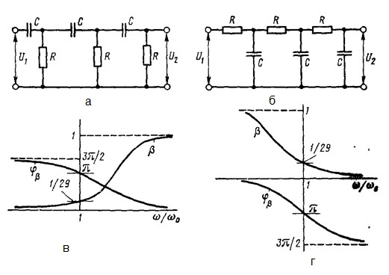
Рис 4.1. Трехзвенные RC-цепи

Для схемы рис. 4.1, б выполняются следующие соотношения:

ω₀=√6/(RС); (4.3)

β₀=1/29. (4.4)

Из формул (4.2) и (4.4) видно, что фазовращающие RC-цепи (рис. 4.1, а, б) существенно уменьшают сигнал обратной связи, поступающий на вход усилителя. Поэтому для обеспечения баланса амплитуд генератора и возникновения колебаний коэффициент усиления усилителя необходимо выбирать из условия К_{и0} ≥ 1 / β₀ = 29.
Принципиальная схема простейшего генератора с фазовращающей RС-цепью приведена на рис. 4.2.

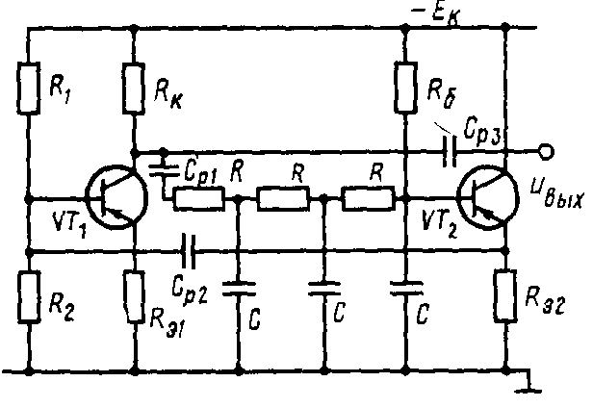

Рис. 4.2. Принципиальная схема генератора с фазовращающей RС-цепью

В этой схеме усилитель выполнен на транзисторе VT₁, включенном по схеме каскада ОЭ.
Для уменьшения влияния элементов схемы на форму кривой генерируемых колебаний в усилителе часто создается местная отрицательная обратная связь по току, не зависящая от частоты во всем диапазоне полосы пропускания усилителя.
Для нормальной работы генераторов необходим согласующий каскад — эмиттерный повторитель, выполненный на транзисторе VT₂. При отсутствии эмиттерного повторителя условия самовозбуждения в схеме генератора выполнить трудно, так как, во-первых, фазовращающая цепь обратной связи шунтирует резистор R_{K} и тем самым уменьшает коэффициент усиления К_{ио} усилительного каскада; во-вторых, малое входное сопротивление каскада снижает коэффициент передачи β₀.
Частоту генерации в схеме рис. 4.2. можно определить по формуле (4.3.), если сопротивление резисторов R много меньше входного сопротивления эмиттерного повторителя, т. е. R<<R_{вх.п}
Если это условие не выполняется, то частоту генерации схемы с учетом шунтирующего действия R_{вх.п} определяют по формуле

$ω_{0}=\frac{\sqrt{6+4R/R_{вх.п}//R_{б}}}{RC}$, (4.5.)

Необходимое для поддержания незатухающих колебаний значение коэффициента усиления усилителя с обратной связью оопределяется по формуле
K_{u} ≥29 + 23R/(R_{вх.п} //R₆). (4.6.)

4.2. Пример расчета генератора низкой частоты

Рассчитать элементы генератора незатухающих колебаний с частотой ω₀= 1 кГц ( рис. 4.2.). Напряжение питания E_{K}= -10 В. Рабочие напряжения и токи покоя транзисторов соответственно:
I_{K01} = I_{K02} = I_{K0} = 4 мА;
U_{K01} = U_{K02}= U_{K0}= 4 В.

Решение.
1. Из условия U_{кэ max} > E_{к} , 2I_{к0}<I_{к доп.} выбираем транзисторы типа МП42Б с параметрами h_{21э}= 45—100, I_{к доп.} = 30 мА, U_{кэ max} =15 В.

2. Записывая уравнение E_{к} = U_{K02} + I _{э02}R_{э2} учитывая, что I_{к0} ≈ I_{э 0}, найдем сопротивление
R_{э2} = ( E_{к} - U_{K02} ) I _{э02}=1.5 кОм.
3. Из уравнения
I_{б02} = I _{кэ02} h_{21э2} ≈ (E_{к} — I _{э02} R_{э2} )/R_{б}
найдем сопротивление:

$$R_{б}=\frac{(E_{к}-U_{э02})h_{21э2}}{I_{к02}}=45 кОм \left(По ГОСТУ 43 кОм\right).$$

4.Задавая I _{э01}R_{э1} = 0,015 E_{к} и записав уравнение
E_{к} = I _{к01}R_{к} + U_{кэ01} + I_{э01}R_{э1}

Находим:
R_{к} = (0,985 E_{к} — U_{кэ01} ) / I _{к01} =1,5 кОм (по ГОСТУ 39 Ом);

R_{э1} = U_{э01} / I _{э01} = 0,015 E_{к} / I _{э01} = 0,4 кОм.
5. Определим входное сопротивление усилительного каскада без учета шунтирующего действия делителя R₁ — R₂:
R_{вх} = r_{б1} ÷ (1 + h_{21э}) R_{э1}= 1,8 кОм.

6. Так как сопротивление параллельного соединения резисторов R₁ и R₂ (//) не должно сильно шунтировать входное сопротивление R_{вх1} , принимаем
R₁ //R₂ > R_{вх1} или R₁ //R₂ = 2R_{вх1}= 3,6 кОм.

7. Определяем сопротивление

$$R_{1}=\frac{E_{к}h_{21 э1}}{I_{к0}}=112 кОм \left(по ГОСТУ 110 кОм\right).$$
8. Находим сопротивление
R₂ = [1/( R₁ //R₂ ) — 1/ R₁ ]⁻¹= 3,8 кОм (по ГОСТУ 3,9 кОм).

9. Определяем входное сопротивление эмиттерного повторителя с учетом шунтирования резистора R_{э2} входным сопротивлением усилительного каскада R′_{вх1} = R₁ //R₂ // R_{вх1} = 1,2 кОм:
R_{вх.п} = r_{б2} + (1 + h_{21э2}) ( R_{э2} //R′_{вх1}) = 55,2 Ом.

10. Находим сопротивление
R_{вх2} = R_{б} // R_{вх.п} =24,6 кОм.

11. Выбираем
R ≈ 0,1 R_{вх2} = 2,3 кОм (по ГОСТУ 2,2 кОм).

12. Из формулы (6.3) определяем емкость конденсатора:
С ≈ 1,1 мкФ.

13. Определяем коэффициент усиления усилительного каскада:
К _{и ос} ≈ (h_{21э1} R_{к}) / R_{вх1} ≈37,5.

Полученный коэффициент усиления удовлетворяет условию (4.4) поддержания незатухающих колебаний в схеме. При невыполнении условия (4.4) уменьшают сопротивление резистора обратной связи R_{э1}.
Если обратная связь отсутствует, но полученный коэффициент усиления не удовлетворяет условию (4.4), то для повышения К_{и} выбирают транзисторы с большим коэффициентом h_{21э}.

РАСЧЕТНОЕ ЗАДАНИЕ № 5

ИЗУЧЕНИЕ НЕУПРАВЛЯЕМЫХ ВЫПРЯМИТЕЛЕЙ

5.1. Цель работы

5.1.1. Изучить работу схем однополупериодного и двухполупериодных выпрямителей.
5.1.2. Изучить работу схем фильтров.
5.1.3. Произвести расчет схем выпрямителей и фильтров в соответствии с исходными данными, приведёнными в таблице 5.1.

5.2. Содержание расчетного задания

5.2.1. По данным, приведенным в таблице 5.1, произвести расчет
токов и напряжений диодов и трансформатора для всех схем.
5.2.2. Выбрать по справочникам диоды [9,10], конденсаторы и резисторы,
соответствующие рассчитанным параметрам.

5.3. Методические указания

При выводе основных соотношений в выпрямителях необходимо помнить, что выпрямленные напряжение и ток имеют период питающего их напряжения и внутри каждого периода они меняются по косинусоидальному закону. Разложив в ряд Фурье выпрямленный ток, получим для мгновенного значения тока i_{в} следующее выражение:
i_{В}=(I_{m}/π)+(I_{m}/2)⋅ sinωt - (2I_{m}/3π)⋅sin2ωt - (2I_{m} / 15π) sin4ω,
где первое слагаемое этого ряда

, (5.1)
представляет собой среднее значение тока за период и называется постоянной составляющей выпрямленного тока I_{m0}.
Второе слагаемое (I_{max}/2)sinωt называется первой (основной) гармоникой переменной составляющей выпрямленного тока I_{m1}.
Постоянная составляющая и первая гармоника составляют более 95 % от выпрямленного тока, что позволяет пренебречь высшими гармониками и следовательно I_{m0}+I_{m1}=I_{d}=I_{н}.
Через заданные значения напряжения U_{н} и тока I_{н} рассчитать R_{н :}
U_{н}= I_{н} R_{н.} (5.2)
Таблица 5.1

Исходные данные для расчёта выпрямителей

Номер варианта | Однополупериодная схема выпрямления с "С" фильтром |  | Двухполупериодная с "RC" фильтром |  | Мостовая с "LC" фильтром
 | Uн(В) | Iн(А) | Uн(В) | Iн(А) | Uн(В) | Iн(А)
1 | 2 | 3 | 4 | 5 | 6 | 7
1 | 20 | 0,1 | 24 | 0,12 | 32 | 0,12
2 | 36 | 0,16 | 48 | 0,18 | 56 | 0,25
3 | 42 | 0,12 | 62 | 0,26 | 64 | 0,3
4 | 60 | 0,26 | 70 | 0,4 | 72 | 0,36
5 | 75 | 0,28 | 85 | 0,48 | 78 | 0,5
6 | 80 | 0,64 | 92 | 0,5 | 84 | 0,56
7 | 112 | 0,9 | 100 | 0,46 | 96 | 0,8
8 | 125 | 1,28 | 140 | 0,8 | 110 | 1,1
9 | 140 | 1,7 | 150 | 0,96 | 136 | 1,6
10 | 145 | 0,1 | 150 | 0,4 | 140 | 0,3
11 | 25 | 0,2 | 24 | 0,4 | 30 | 0,1
12 | 30 | 0,3 | 40 | 0,2 | 50 | 0,3
13 | 40 | 0,4 | 45 | 0,3 | 55 | 0,4
14 | 45 | 0,5 | 50 | 0,4 | 60 | 0,5
15 | 50 | 0,6 | 55 | 0,5 | 65 | 0,4
16 | 55 | 0,7 | 60 | 0,7 | 70 | 0,5
17 | 70 | 0,4 | 75 | 0,6 | 78 | 0,6
18 | 85 | 0,5 | 90 | 0,5 | 95 | 0,55
19 | 90 | 0,6 | 95 | 0,5 | 100 | 0,7
20 | 100 | 0,4 | 105 | 0,45 | 110 | 0,5
21 | 115 | 0,8 | 120 | 0,9 | 125 | 0,8
22 | 120 | 0,7 | 125 | 0,8 | 130 | 0,75
23 | 23 | 0,2 | 100 | 0,3 | 105 | 0,3
24 | 105 | 0,4 | 110 | 0,5 | 115 | 0,4
25 | 110 | 0,5 | 115 | 0,6 | 120 | 0,5
26 | 125 | 1,1 | 130 | 1,2 | 135 | 1,1
27 | 130 | 1,2 | 135 | 1,3 | 140 | 1,2
28 | 135 | 1,3 | 140 | 1,4 | 145 | 1,3
29 | 150 | 0,8 | 155 | 0,9 | 160 | 0,8
30 | 155 | 0,9 | 150 | 1,0 | 165 | 0,9
31 | 160 | 1,0 | 165 | 1,1 | 170 | 1,1
32 | 170 | 1,3 | 175 | 1,4 | 180 | 1,4
33 | 20 | 0,9 | 100 | 0,5 | 110 | 0,8
34 | 42 | 0,1 | 24 | 0,18 | 64 | 0,3
35 | 80 | 0,28 | 100 | 0,8 | 96 | 1,1
36 | 112 | 0,64  0.2 | 140 | 0,5 | 100 | 1,6
37 | 140 | 0,2 | 110 | 0,6 | 82 | 1,9
38 | 60 | 0,4 | 75 | 0,5 | 78 | 0,6
39 | 90 | 0,5 | 90 | 0,7 | 185 | 0,2
40 | 100 | 0,6 | 95 | 0,9 | 130 | 0,4
41 | 115 | 0,4 | 120 | 0,45 | 140 | 0,6
Окончание табл. 4.1
1 | 2 | 3 | 4 | 5 | 6 | 7
42 | 105 | 3 | 24 | 1,4 | 64 | 0,8
43 | 110 | 0,1 | 40 | 0,5 | 72 | 0,3
44 | 125 | 0,16 | 45 | 0,18 | 78 | 1,1
45 | 130 | 0,12 | 50 | 0,8 | 84 | 1,6
46 | 135 | 0,26 | 55 | 0,5 | 96 | 1,9
47 | 150 | 0,28 | 60 | 0,6 | 110 | 0,6
48 | 155 | 0,64 | 75 | 0,5 | 136 | 0,2
49 | 160 | 0,9 | 90 | 0,7 | 140 | 0,4
50 | 170 | 1,28 | 75 | 0,9 | 30 | 0,6

5.3.1. Схема однополупериодного выпрямителя

Через напряжение U_{н =} Ud определяют действующее напряжение U₂ на вторичной обмотке трансформатора
. (5.3)

Максимальная величина тока вентиля выпрямителя I_{м} зависит от амплитуды напряжения U_{2м} на вторичной обмотке трансформатора (рис. 4.1) и от R_{н}.
I_{м} = U_{2м} / R_{н}. (5.4)
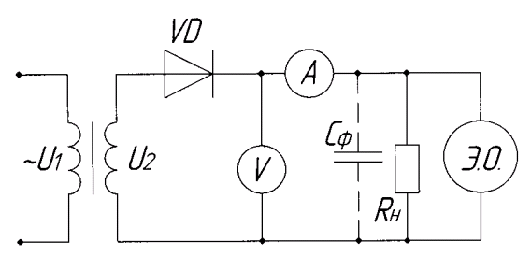
Рис. 5.1. Однополупериодная схема выпрямителя

Действующее значение тока во вторичной обмотке I_{2:}
; (5.5)
Мощность, расходуемая во вторичной обмотке трансформатора:
S₂ = I₂ U₂ = 3,5 Р_{н}=3,5I_{н}U_{н} ; (5.6)
Мощность, расходуемая в первичной обмотке трансформатора:
S₁ = U₁ I₁ = 2,7 Р_{н}; (5.7)
Габаритная полная мощность трансформатора:
; (5.8)
Максимальное обратное напряжение на вентиле выпрямителя
; (5.9)
Коэффициент пульсаций в однополупериодной схеме выпрямителя
. (5.10)

5.3.2. Двухполупериодная схема выпрямителя со средней точкой.

В схеме двухполупериодного выпрямителя, рис. 5.2 вентили питаются напряжениями с двух вторичных обмоток, сдвинутыми по фазе на 180° , т.е. эту схему можно рассматривать как две однополупериодных, поочередно работающих на общую нагрузку R_{н}, поэтому среднее значение выпрямленного тока I_{н} =Id удвоится:
I_{н}=2⋅I_{м}/π. (5.11)

Действующее значение тока во вторичной обмотке трансформатора:
I₂=I_{d}⋅π/4=0,785I_{d}. (5.12)
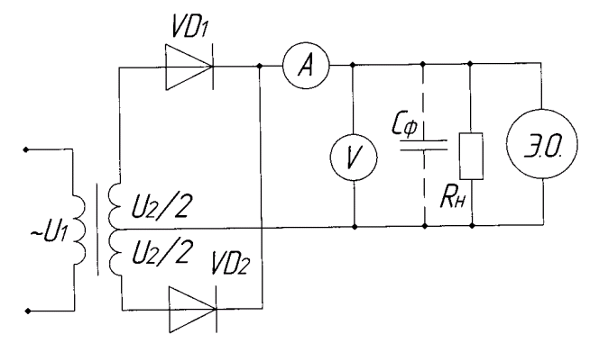
Рис. 5.2. Двухполупериодная схема выпрямителя со средней точкой

Действующее значение напряжения одной из полуобмоток трансформатора U_{2:}
U₂ = 1,11 U_{d}. (5.13)
Мощность, расходуемая во вторичной обмотке трансформатора:
S₂ = I₂ ⋅U₂ = 1,75 Р_{н}. (5.14)
Полная мощность трансформатора:
S_{тр} = 1,48 Р_{н}; (5.15)
Коэффициент пульсаций на выходе двухполупериодного выпрямителя
; (5.16)
где К - номер гармоники, m - число фаз.
Обратное напряжение на вентиле
. (5.17)

5.3.3. Мостовая двухполупериодная схема выпрямителя

Мостовая схема состоит из трансформатора и четырех вентилей VD1-VD4. Переменное напряжение U₂ подводится к одной диагонали моста, а нагрузка R_{н} подключена к другой. При этом вентили VD1 и VD3 пропускают ток в течение одного полупериода, а вентили VD2 и VD4 в течение другого полупериода. Так как ток протекает в оба полупериода по двум вентилям, то падение напряжения в мостовой схеме в два раза выше, чем в нулевой. Во вторичной обмотке ток проходит дважды за период в противоположных направлениях, поэтому вынужденное подмагничивание сердечника трансформатора постоянным током отсутствует (рис.5.3).

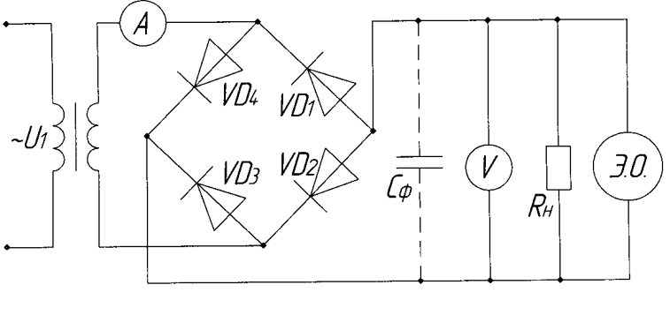
Рис.5.3. Мостовая двухполупериодная схема выпрямителя

Действующее значение напряжения на вторичной обмотке U₂ :
U₂ = 1,11⋅U_{н} . (5.18)
Действующее значение тока во вторичной обмотке трансформатора I₂:
. (5.19)
Среднее и действующее значение тока через вентиль I_{в.ср} и I_{в}:
. (5.20)
Действующее значение тока первичной обмотки I₁ отличается от I₂ на коэффициент трансформации К_{т.} K_{т} = U1/U2, где U1= 220 в:
I₁ = 0,785*I_{d} / K_{т.} . (5.21)
Расчетные мощности обмоток трансформатора равны между собой:
. (5.22)
Коэффициент пульсаций на выходе выпрямителя :
. (5.23)
Обратное напряжение на вентиле U_{o6p:}
. (5.24)

5.3.4. Фильтры

На выходе любой из рассмотренных схем выпрямителей содержатся постоянная и переменная составляющие и пульсация напряжения столь значительна, что непосредственное питание нагрузки от выпрямителя возможно лишь там, где приемник энергии не чувствителен к переменной составляющей (зарядка аккумуляторов, питание электродвигателей и цепей сигнализации). Для питания электронных устройств требуется напряжение с коэффициентом пульсаций . Для уменьшения пульсаций между выпрямителем и нагрузкой устанавливается сглаживающий фильтр - реактивный элемент, способный запасать энергию (С или L).
Основной параметр сглаживающих фильтров - коэффициент сглаживания S = q_{вх} /q_{вых}.
При емкостном фильтре переменные составляющие тока выпрямителя I_{m1}+I_{mn} проходят через конденсатор, имеющий небольшое реактивное сопротивление Х_{с,} поэтому для хорошего их сглаживания берут X_{c}<<R_{H}.
При небольшом Х_{c} только малая часть переменной составляющей I_{m2} течет через R_{н}, поэтому напряжение на нем равно U_{н}, следовательно
, (5.25)
где ω - частота пульсаций Uн, а m- число фаз.
При расчетах фильтра можно по заданному значению S_{c} рассчитать емкость конденсатора, используя уравнение
, (5.26) При расчетах для всех вариантов принять S = 1000, т.е. Sc=Src=Slc.
Емкостной фильтр не только снижает q, но и влияет на U_{н}, увеличивая его значение, поэтому ток через вентиль будет проходить при условия U₂> U_{н}, т.е. меньше половины периода в интервале 2Q, при этом уменьшается угол отсечки Q (Q<90), что поясняет рис. 5.4,а.
В этом случае
, (5.27)
Длительность протекания тока через вентиль определяется двойным значением угла Q, называемого углом отсечки, который можно найти из равенства
, (5.28)
При расчете выпрямителя, работающего на емкостную нагрузку, исходными данными являются U_{н=}U_{d} и I_{н}=I_{d}, a I₂ и CosQ представляют собой искомые величины.
Величина U₂ определяется из уравнения:
, (5.29)
Для определения U₂ и СosQ необходимо построить по выражению (5.28) зависимость 1: U₂ = f (сosQ), (рис. 5.4,б) при заданном U_{d}, а по выражению (5.29) зависимость 2: U₂ = f (сosQ) при заданном I_{н.} При расчетах в (5.29) Q выразить в радианах. Значениями cosQ можно задаваться от 0,1 до 0,9 через 0,2.
Координаты точки пересечения этих графиков дают значения U₂¹ и cosQ.
Зная U₂ и U_{н} выбирают вентили по допустимому напряжению. Значение cosQ используют для расчета трансформатора. Максимальное значение тока через вентиль
, (5.30)
где R_{i} - внутреннее сопротивление вентиля (принять 1 Ом); U₂¹ – обратное напряжения на вентиле из рисунка 5.4.б; R_{т} - активное сопротивление обмоток трансформатора, приведённое к вторичной обмотке (принять R_{т} = 20 Ом).
Максимальное значение обратного напряжения на вентиле:
. (5.31)
В схеме индуктивного фильтра, когда L включена последовательно с R_{н} в течение положительного полупериода, когда нарастает диода i_{в}, дроссель L запасает энергию, благодаря чему в отрицательный полупериод накопленная энергия расходуется на поддержание нагрузочного тока. Недостатком этой простой схемы является большое выходное сопротивление выпрямителя из-за того, что берут X_{L}>>R_{H} для получения хорошего сглаживания.
Хорошие качества имеют сложные Г и П-образные фильтры из RC и LС цепей. Их строят из условия, что ωmL > R_{н}, a (1/mωC) < R_{н}.
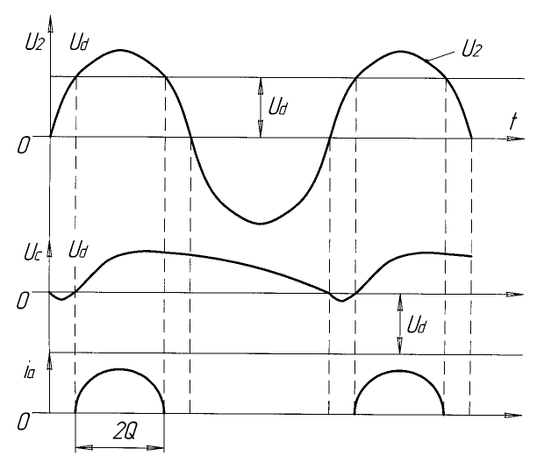

Рис. 5.4.а. Эпюры напряжения выпрямителя с ёмкостным фильтром
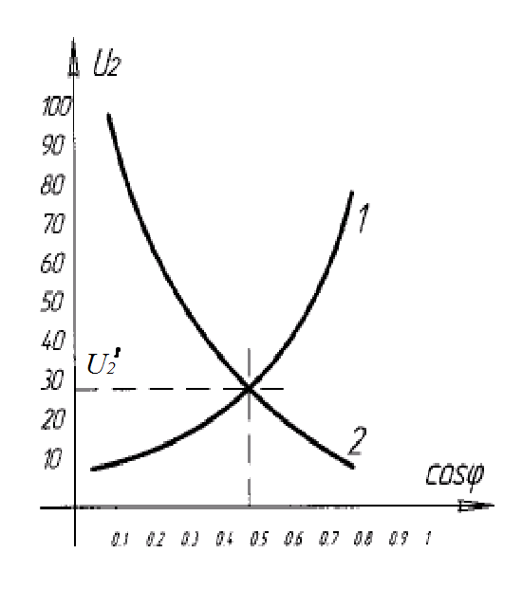
Рис. 5.4.б Зависимость U₂ от CosQ

Коэффициент сглаживания Г-образного LC фильтра:
. (5.32)

Расчет фильтра ведут исходя из заданной величины и выбранной схемы выпрямления. Найдя значение LC а затем задавшись емкостью С рассчитывают величину L. Величину С берут из ряда Е6 или Е12 в [ 9 ]:

. (5.33)
При малых токах нагрузки и небольших значениях S используют RС фильтры. Коэффициент их сглаживания

. (5.34)
Приняв R_{ф} = ( 0,15 ÷ 0,25)⋅R_{н} вычисляют С:

. (5.35)
Рассчитав параметры С нужно также взять её величину из ряда Е12.
Расчетное задание № 6

Расчёт стабилизатора напряжения

6.1. Цель работы
6.1.1. Изучить влияние элементов схемы на режим работы стабилизаторов.
6.1.2. Научиться производить расчет стабилизаторов с использованием параметров транзисторов и микросхем.

6.2. Содержание расчетного задания

6.2.1. Выполнить расчет компенсационного стабилизатора напряжения (рис. 6.3.) с использованием параметров транзисторов и параметров операционных усилителей взятых из справочника
6.2.3. Определить Mв и КПД усилителя для случая работы в классе АВ и классе В, а также сопротивление нагрузки Rн, обеспечивающее максимум мощности, отдаваемой в нагрузку.
6.2.4. Изучить схемы стабилизаторов, приведенные на рис.6.1.- рис.6.3. и определить тип обратной связи.
Исходные данные для расчёта в соответствии с номером варианта взять в таблице 6.1. Диапазон рабочих температур и диапазон рабочих частот стабилизатора принять равными цифрам примера. Диапазон температуры окружающей среды в пределах 25—50°С.
Входные и выходные характеристики транзистора, выбранного по данным расчета, нужно взять в приложении.
. Таблица 6.1
Исходные данные для расчёта стабилизаторов

Номер варианта | Uвх(В) | Iнmax(А) | ΔUвх(В) | Uнmin(B) | Uнmax(В)
1 | 2 | 3 | 4 | 5 | 6
1 | 20 | 1,1 | 2.4 | 8,12 | 13.2
2 | 13.6 | 2,16 | 0.48 | 5,18 | 9.6
3 | 14.2 | 3,12 | 0.62 | 6,26 | 10.4
4 | 16.0 | 2,26 | 0.70 | 7,4 | 11.2
5 | 17.5 | 3,28 | 1.5 | 8.8 | 12.8
6 | 18.0 | 2,64 | 0.92 | 10,5 | 13.4
7 | 11.2 | 3,9 | 1.0 | 6,46 | 9.6
8 | 12.5 | 1,28 | 1.4 | 6,8 | 10
9 | 14.0 | 1,7 | 1.5 | 6,96 | 9.6
10 | 14.5 | 2,1 | 1.5 | 7,4 | 10.0
11 | 25.6 | 1,2 | 2.4 | 9,4 | 15.30
12 | 23.0 | 1,3 | 2.4 | 10,2 | 14.50
13 | 24.0 | 1,4 | 2.45 | 10,3 | 13.55
14 | 24.5 | 1,5 | 2.5 | 10,4 | 13.60
15 | 25.0 | 1,6 | 2.55 | 10,5 | 14.65
16 | 16.5 | 2,7 | 1.6 | 7,7 | 9.70
17 | 17.5 | 2,4 | 1.75 | 7,6 | 10.8
18 | 8.5 | 3,5 | 0.90 | 4,5 | 6.5
19 | 9.0 | 3,6 | 0.95 | 5,5 | 6.0
20 | 10.0 | 3,4 | 1.05 | 5,45 | 7.0
21 | 11.5 | 2,8 | 1.20 | 5,9 | 7.5
22 | 12.0 | 2,7 | 1.25 | 5,8 | 8.0
23 | 18 | 1,2 | 2.00 | 9,3 | 12.5
24 | 10.5 | 3,4 | 1.10 | 5,5 | 7.5
25 | 11.0 | 3,5 | 1.15 | 5,6 | 7.0
26 | 12.5 | 1,1 | 1.30 | 6,2 | 8.5
27 | 13.0 | 1,2 | 1.35 | 6,3 | 8.0
28 | 13.5 | 1,3 | 1.40 | 7,4 | 9.5
29 | 15.0 | 0,8 | 155 | 7,9 | 10.0
30 | 15.5 | 0,9 | 1.50 | 8,0 | 10.5
31 | 16.0 | 1,0 | 1.65 | 8,1 | 10.7
32 | 17.0 | 1,3 | 1.75 | 8,4 | 10.8
33 | 20 | 0,9 | 200 | 10,5 | 15.0
34 | 14.2 | 2,1 | 1.24 | 10,18 | 9.4
35 | 8.0 | 3,28 | 1.00 | 4,8 | 6.6
36 | 11.2 | 1,64 | 1.40 | 6,5 | 9.0
37 | 14.0 | 1,2 | 1.10 | 6,6 | 8.2
38 | 12 | 2,4 | 1.75 | 4,5 | 7.8
39 | 9.0 | 3,5 | 0.90 | 3,7 | 8.1
40 | 10.0 | 3,6 | 0.95 | 5,9 | 7.30
41 | 11.5 | 3,4 | 1.20 | 5,45 | 7.40
42 | 10.5 | 3 | 2.4 | 4,4 | 6.64
43 | 11.0 | 2,1 | 1.40 | 4,5 | 6.72
44 | 12.5 | 3,16 | 1.45 | 6,18 | 8.78
45 | 13.0 | 2,12 | 1.50 | 6,8 | 7.84
46 | 13.5 | 2,26 | 1.55 | 6,5 | 9.6
47 | 15.0 | 2,28 | 1.60 | 7,6 | 11.0
48 | 15.5 | 1,64 | 1.75 | 7,5 | 12.6
49 | 16.0 | 1,9 | 1.90 | 7,7 | 11.0
50 | 17.0 | 1,28 | 1.75 | 8,9 | 13.0

6.3. Методические указания

В большинстве силовых электрических сетей напряжение поддерживается с точностью не выше ±5 %. Для питания электронной аппаратуры (особенно для устройств, содержащих микросхемы) требуется значительно более высокая стабильность питающего напряжения, достигающая ±0,0001 - 0,5 %. Для обеспечения заданной стабильности питающего напряжения применяют стабилизаторы напряжения.
Стабилизатором напряжения называют устройства, автоматически поддерживающие напряжение на стороне потребителя с заданной степенью точности.
Основными дестабилизирующими факторами, вызывающими изменение напряжения потребителя, являются колебания входного питающего напряжения, изменения тока нагрузки потребителя, колебания частоты тока сети, изменения окружающей температуры и др.
В зависимости от рода напряжения стабилизаторы подразделяются на стабилизаторы переменного напряжения и стабилизаторы постоянного напряжения. По принципу стабилизации стабилизаторы подразделяются на параметрические стабилизаторы и компенсационные. В качестве параметрических стабилизаторов используют нелинейные элементы. Стабилизация напряжения в таких стабилизаторах осуществляется за счет нелинейности вольт-амперной характеристики нелинейного элемента. В параметрических стабилизаторах постоянного напряжения в качестве нелинейного элемента используют стабилитроны.
Компенсационные стабилизаторы напряжения представляют собой систему автоматического регулирования, в которой эффект стабилизации достигается за счет изменения параметров управляемого элемента, называемого регулирующим.
В зависимости от способа включения регулирующего элемента относительно сопротивления нагрузки стабилизаторы напряжения подразделяются на последовательные и параллельные, а по режиму работы регулирующего элемента — на импульсные и стабилизаторы с непрерывным регулированием.
Основными параметрами стабилизатора являются: коэффициент стабилизации Kст, коэффициент сглаживания пульсаций S_{СТ}, внутреннее сопротивление стабилизатора r _{ст}.
Схема параметрического стабилизатора напряжения с кремниевым стабилитроном показана на рис. 6.1, а. В данном стабилизаторе используется нелинейность вольт-амперной характеристики полупроводникового стабилитрона (рис. 6.1,б). Как видно из характеристики, в рабочей области при токах ОТ Iст min ДО Iст mах обратная ветвь характеристики идет почти параллельно оси ординат и напряжение U_{ст} почти не меняется.
Наиболее точная стабилизация у стабилитронов с напряжением стабилизации 5—7 В, так как они имеют наименьший температурный коэффициент. Для компенсации температурной нестабильности чаще всего последовательно со стабилитроном включают цепочку, составленную из нескольких диодов, включенных в прямом направлении. На рисунке 6.1.а это V1 и V2.
Недостатками параметрических стабилизаторов напряжения являются: сравнительно малый коэффициент стабилизации, ограниченный диапазон токов в цепи нагрузки, невозможность плавного регулирования выходного напряжения. От этих недостатков свободны компенсационные стабилизаторы постоянного напряжения.
Компенсационные стабилизаторы постоянного напряжения представляют собой систему автоматического регулирования, которая обеспечивает постоянство выходного напряжения с высокой степенью точности при изменениях напряжения сети, тока нагрузки и т. д.
В зависимости от способа выполнения регулирующего элемента стабилизаторы подразделяются на последовательные и параллельные. В стабилизаторах первого типа регулирующий элемент включен последовательно с нагрузкой, в стабилизаторах второго типа — параллельно.
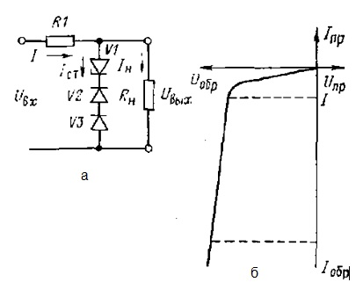
Рис. 6.1. Схема параметрического стабилизатора (а) и его вольт-амперная характеристика (б)

Стабилизатор последовательного типа (рис. 6.2, а) получает питание от сети переменного тока через трансформатор Тр, выпрямитель В и фильтр Ф. Стабилизатор состоит из регулирующего элемента Р включенного последовательно с нагрузкой, схемы сравнения СС и усилителя постоянного тока У.
Схема сравнения включает в себя источник опорного напряжения и сравнивающий делитель. В схеме сравниваются выходное и опорное напряжения. Сигнал разности этих двух напряжений подается на вход усилителя постоянного тока. При изменении выходного напряжения на выходе схемы сравнения появляется сигнал разности, который усиливается усилителем постоянного тока и поступает на вход регулирующего элемента. Изменение сигнала на входе регулирующего элемента приводит к изменению падений напряжения на нём и выходное напряжение изменяется до первоначального значения с определенной степенью точности.
Параллельная схема стабилизатора (рис. 6.2,б) состоит из тех же элементов. Отличие заключается в том, что регулирующий элемент включен параллельно нагрузке, а последовательно с ней включен гасящий резистор Rг. При изменении выходного напряжения появляется сигнал на выходе схемы сравнения, усиливается усилителем постоянного тока и воздействует на регулирующий элемент так, что ток последнего изменяется. Изменение тока регулирующего элемента вызывает изменение тока через гасящий резистор, что приводит к изменению падения напряжения на нем, в результате чего компенсируются изменения выходного напряжения с определенной степенью точности.
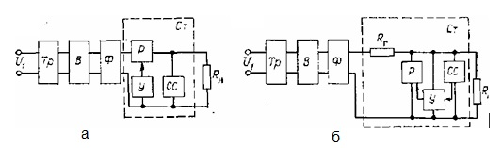

Рис. 6.2. Структурные схемы стабилизаторов

Качественные параметры рассмотренных схем приблизительно одинаковы. Схема с последовательным включением регулирующего элемента имеет более высокий КПД и применяется более часто.
Необходимо отметить, что низкое значение КПД (0,5 - 0,7) компенсационного стабилизатора, обусловленное потерей мощности на регулирующем элементе, является его основным недостатком. Несмотря на указанный недостаток в настоящее время стабилизаторы такого типа широко применяются в устройствах электропитания.
Типовая схема стабилизатора с последовательным включением регулирующего элемента приведена на рис. 6. 3.
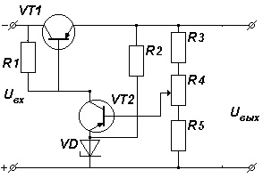

Рис. 6.3. Схема транзисторного стабилизатора с последовательным включением регулирующего элемента

Стабилизатор состоит из регулирующего транзистора VТI, усилителя постоянного тока VТ2,R1, источника опорного напряжения VТ2,R2 и делителя напряжения R3,R4,R5.
При изменении входного напряжения U_{вх}, например при увеличении, в первый момент начинает увеличиваться выходное напряжение Uвых, что приводит к увеличению напряжения на нижнем плече делителя. Напряжение Uд, на базе VT2. сравнивается с опорным напряжением стабилитрона VD. Увеличение напряжения приводит к увеличению отрицательного потенциала на базе транзистора VТ2. Увеличиваются токи базы и коллектора транзистора VТ2 и уменьшается отрицательный потенциал на базе транзистора VТ1 относительно эмиттера. Ток базы транзистора VТI уменьшается, что приводит к увеличению падения напряжения на переходе коллектор-эмиттер транзистора VТI. Напряжение на выходе стабилизатора уменьшается до первоначального значения с определенной степенью точности.
При изменении тока нагрузки, например, увеличении выходное напряжение в первый момент начинает уменьшаться за счет увеличения падения напряжения на переходе коллектор — эмиттер регулирующего транзистора VТI. Это вызовет уменьшение напряжения на нижнем плече делителя R3,R4,R5. Уменьшаются отрицательный потенциал базы транзистора VT2 и его базовый и коллекторный токи. Ток базы транзистора VTI увеличивается, что приводит к уменьшению напряжения на переходе коллектор — эмиттер транзистора VT I. Выходное напряжение увеличивается до первоначального значения. Регулировка выходного напряжения в схеме осуществляется потенциометром R4.
Коэффициент стабилизации стабилизатора:

Kст = Ку α (г_{к} + R1) Uвых / r_{k}U0; (6.1)
где Ку — коэффициент усиления усилителя постоянного тока; г_{к} — сопротивление коллектора транзистора VТ2 в схеме с общим эмиттером; α- коэффициент передачи делителя; α = R1/ R1+ R2.
Подобные стабилизаторы имеют kст ≤ 500-700. Для получения более высоких значений коэффициента стабилизации необходимо применять более сложные схемы компенсационных стабилизаторов напряжения. Широко применяют схемы с операционными усилителями, обеспечивающие большой Кст (рис. 6.4.).

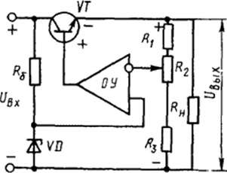

Рис. 6.4. Схема транзисторного стабилизатора с ОУ и последовательным включением регулирующего элемента

Следует иметь в виду, что стабилизатор напряжения не только уменьшает нестабильность, но и сглаживает пульсации выпрямленного тока приблизительно в Кст раз. При необходимости стабилизировать большие токи регулирующий транзистор VТ делают составным.
При необходимости стабилизировать большие токи и для повышения коэффициента стабилизации компенсационного стабилизатора в качестве регулирующего элемента используют составной транзистор VТ1. Использование составного транзистора увеличивает коэффициент стабилизации на величину коэффициента усиления по току дополнительного транзистора.
Коэффициент стабилизации компенсационных последовательных стабилизаторов достигает нескольких тысяч и зависит от коэффициента усиления усилителя ОУ. Однако следует учитывать, что при увеличении коэффициента усиления до определенного значения схема стабилизатора самовозбуждается.
Выходное сопротивление компенсационных стабилизаторов имеет значение порядка нескольких Ом и даже долей Ом.
КПД у стабилизаторов параллельного типа ниже, чем у стабилизаторов последовательного типа, так как на балластном резисторе Rб расходуется дополнительная мощность.

6.4. Пример расчета компенсационного стабилизатора напряжения

Выбрать и рассчитать схему последовательного стабилизатора напряжения с параметрами Кст>104 (рис. 6.4.). Исходные данные для расчета: (Uвх = 12 В; ΔUвх = ±2 В; In max=2 А; Un min = 4 В; Un max = 6 В.
Решение
Выбираем тип регулирующего транзистора из условий:
U кэ mах = Uвх + UΔвх - Unmin = 10В < Uкэ mах доп»,
Рк mах = Uкэ махIк мах == 20 Вт < Рк мах доп,
Iк мах < Iк доп.
Этим условиям удовлетворяет транзистор типа КТ908А с параметрами
Iк mах доп =10А, Р к mах доп =50 Вт, Uкэ maх доп == 65 В, h21 =80.
Рассмотрим возможность получения заданных параметров схемы при использовании в качестве усилительного элемента операционного усилителя (см. рис. 6.4). Запишем:
Uвых оу = Uбэ + U n mах = 6,6 В< Uвых мах оу. (6.2)

Iвых оу = Iб мах = Iн мах / (1 + h21 min ) = 25 мА < Iвыx mах оу, (6.3)
где Uвых мах оу, Iвых мах оу — предельные значения выходных напряжения и тока операционного усилителя.
Выбираем операционный усилитель типа К157УД1, с U вых мах =12 В, Iвых mах = 300 мА.
Если условие (6.1) не выполняется, то в качестве усилительного элемента следует использовать транзистор. При невыполнении условия (6.3) в качестве регулирующего элемента используют составной транзистор. Тогда
Iвых оу =Iн mах / (1 - h21э1 h21э2) < Iвых mах оу»,
где h21э1 и h21э2— коэффициенты усиления по току отдельных транзисторов.
Для создания опорного напряжения (Uоп = Ucт < Uн min. выбираем стабилитрон КС133А с данными Uст = Uоп=3 В, Rд=65 Ом, Iст nom = 10 мА.
Определяем сопротивление балластного резистора Rб, полагая, что Iст nом>>Iвхоу:
Rб = (Uвхср — Uоп)/ Icт nоm = 0,9 кОм.
Для расчета сопротивлений резисторов R3,R4, R5 предположим, что движок в потенциометре R4 стоит в крайнем верхнем положении. Тогда выходное напряжение стабилизатора имеет заданное по условию минимальное значение. При крайнем нижнем положении движка выходное напряжение максимально.
В первом случае
Uн min = Uвыхоу – Uбэ =(R3/ R4+R5 + 1) Uоп-U бэ. (6.4)

Во втором случае Uн max = ( R3+ R4/ 3)Uоп- Uбэ. (6.5)
Полагая R3=1 кОм, из системы уравнений (6.3) и (6.4) находим
R3 =0,5 кОм, R4=0,5 кОм.
Определим минимальный коэффициент стабилизации схемы, применив общую формулу
К ст min = Un min R3 Kдел/ Uвх max Rвых. (6.6)

Так как R3= r_{k}/(1 + h21э) — внутреннее сопротивление регулирующего транзистора, Rвых= r_{э}/Киоу — выходное сопротивление схемы без учета делителя, Кдел = ( R5+R4)/(R3 + R5), то
Кст min = U n min r_{k}* Ku оу Kдел/ U вх max r_{э} (1+ h21э) =1.2

Вопросы и задачи для самопроверки

Определить коэффициент стабилизации стабилизатора напряжения, если при изменении входного напряжения от 1 до 3В напряжение на нагрузке изменилось от 1 до 1,5 В. Ток нагрузки остался неизменным. Ответ. Кст = 4.
Определить выходное сопротивление стабилизатора напряжения, если изменение тока в нагрузке на величину ΔIн =2 А вызвало изменение нагрузочного напряжения ΔUн = 0,5 В. Ответ. R_{Вых}= 0,25 Ом.
Определить коэффициент стабилизации стабилизатора тока, если при изменении входного тока от I_{ВХ} = 1А до Iвх=5 А ток в нагрузке будет изменятся от I н1= 0,0.5А до Iн2=1,5 А. Ответ. Кст =2.
Определить номинальный ток стабилитрона, обеспечивающий стабилизацию напряжения. Максимальный и минимальный токи стабилитрона в режиме стабилизации соответственно составляют I ст max = 10 мА, Iст min=4 мА. Ответ. Iст ном = 7 МА.

РАСЧЕТНОЕ ЗАДАНИЕ № 7

ИЗУЧЕНИЕ МУЛЬТИВИБРАТОРА

7.1. Цель работы

7.1.1. Изучить схему и принцип действия мультивибратора с коллекторно-базовыми конденсаторами.
7.1.2. Изучить особенности работы транзистора в ключевом режиме.
7.1.3.Получить навыки расчета импульсных схем на примере схемы автоколебательного мультивибратора.
7.2. Содержание расчетного задания
7.2.1. Выполнить расчет ключевого режима работы транзисторов
указанных в индивидуальном задании к работе № 1.
7.2.2. Выполнить расчет схемы симметричного мультивибратора.
Варианты исходных параметров для расчета приведены в таблице 7.1
и указываются преподавателем.

7.3. Методические указания

7.3.1. Ключевой режим работы транзистора.
Основой сложных импульсных схем являются транзисторные ключи. Транзисторным ключом называют схему, основное назначение которой состоит в замыкании и размыкании цепи нагрузки с помощью управляющих входных сигналов. Качество транзисторного ключа определяется минимальным падением напряжения на нем в замкнутом состоянии, когда транзистор открыт до насыщения, минимальным током в разомкнутом состоянии, когда транзистор полностью закрыт, и скоростью перехода из одного состояния в другое.
Насыщенные ключи работают в режиме отсечки и насыщения, скачком переходя из одного режима в другой (точки А и В на рис. 7.1).

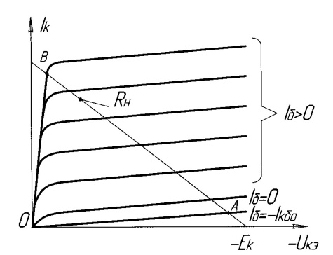

Рис.7.1.Работа транзистора в ключевом режиме

Таблица 7.1

Параметры элементов схемы мультивибратора

Номер варианта |  | Значения параметров |  |  |  |  | Напряжения
 |  | С_{Б}1(мкФ) | С_{Б}2(мкФ) | R_{Б}1(кОм) | R_{Б}2(кОм) | Rк(кОм) | Епит(В) | Еф(В)
1 |  | 0,022 | 0,022 | 132 | 132 | 8,2 | 30 | 0
2 |  | 0,022 | 0,022 | 82 | 182 | 8,2 | 30 | 0
3 |  | 0,033 | 0,033 | 51 | 51 | 6,8 | 24 | 0
4 |  | 0,047 | 0,047 | 51 | 51 | 6,8 | 24 | 0
5 |  | 0,047 | 0,047 | 150 | 150 | 6,8 | 12 | 0
6 |  | 0,01 | 0,01 | 51 | 51 | 6,8 | 24 | 0
7 |  | 0,05 | 0,05 | 150 | 100 | 7,5 | 30 | 0
8 |  | 0,5 | 0,5 | 68 | 68 | 7,5 | 30 | 0
9 |  | 0,022 | 0,022 | 132 | 132 | 8,2 | 30 | 5
10 |  | 0,022 | 0,022 | 68 | 68 | 8,2 | 30 | 10
11 |  | 0,022 | 0,022 | 100 | 100 | 8,2 | 30 | 15
12 |  | 0,022 | 0,022 | 51 | 51 | 8,2 | 30 | 20
13 |  | 0,022 | 0,022 | 82 | 82 | 8,2 | 30 | 25
14 |  | 0,022 | 0,022 | 82 | 51 | 8,2 | 30 | 30
15 |  | 0,01 | 0,01 | 82 | 132 | 8,2 | 30 | 5
16 |  | 0,01 | 0,01 | 100 | 100 | 8,2 | 30 | 10
17 |  | 0,01 | 0,01 | 82 | 82 | 8,2 | 30 | 15
18 |  | 0,01 | 0,01 | 68 | 68 | 8,2 | 30 | 20
19 |  | 0,07 | 0,022 | 132 | 132 | 8,2 | 30 | 0
20 |  | 0,07 | 0,022 | 100 | 100 | 8,2 | 30 | 5
21 |  | 0,07 | 0,022 | 82 | 82 | 8,2 | 30 | 10
22 |  | 0,07 | 0,022 | 68 | 68 | 8,2 | 30 | 15
23 |  | 0,07 | 0,022 | 51 | 51 | 8,2 | 30 | 20
24 |  | 0,05 | 0,05 | 51 | 51 | 8,2 | 30 | 25
25 |  | 0,5 | 0,5 | 51 | 51 | 8,2 | 30 | 30
26 |  | 0,068 | 0,01 | 100 | 100 | 6,8 | 30 | 10
27 |  | 0,015 | 0,015 | 68 | 68 | 7,5 | 30 | 10
28 |  | 0,01 | 0,01 | 132 | 132 | 8,2 | 30 | 10
29 |  | 0,05 | 0,05 | 51 | 51 | 6,8 | 24 | 10
30 |  | 0,05 | 0,05 | 68 | 68 | 7,5 | 24 | 10
31 |  | 0,05 | 0,05 | 132 | 132 | 8,2 | 24 | 10
32 |  | 0,05 | 0,05 | 100 | 100 | 7,5 | 24 | 10
33 |  | 0,022 | 0,047 | 82 | 132 | 8,2 | 24 | 0
34 |  | 0,033 | 0,022 | 51 | 132 | 8,2 | 30 | 10
35 |  | 0,05 | 0,05 | 51 | 100 | 7,5 | 24 | 10
36 |  | 0,05 | 0,1 | 100 | 100 | 8,2 | 24 | 10
37 |  | 0,05 | 0,05 | 82 | 51 | 7,5 | 30 | 10
38 |  | 0,05 | 0,033 | 82 | 82 | 7,5 | 24 | 10
39 |  | 0,01 | 0,01 | 51 | 132 | 7,5 | 24 | 10
40 |  | 0,01 | 0,05 | 51 | 82 | 7,5 | 30 | 10
41 |  | 0,01 | 0,01 | 100 | 51 | 8,2 | 24 | 10
42 |  | 0,01 | 0,01 | 51 | 182 | 8,2 | 24 | 0
43 |  | 0,05 | 0,05 | 82 | 51 | 8,2 | 24 | 10
44 |  | 0,01 | 0,05 | 132 | 132 | 8,2 | 24 | 10
45 |  | 0,01 | 0,047 | 51 | 51 | 8,2 | 24 | 10
46 |  | 0.01 | 0.047 | 82 | 132 | 7.5 | 30 | 25
47 |  | 0.05 | 0.047 | 51 | 51 | 7.5 | 24 | 10
48 |  | 0.015 | 0.015 | 82 | 51 | 8.2 | 30 | 10
49 |  | 0.033 | 0.033 | 51 | 82 | 8.2 | 24 | 10
50 |  | 0.07 | 0.07 | 82 | 100 | 6.8 | 30 | 25
Мощность, рассеиваемая транзистором в режиме отсечки, рассчитывается по формуле:
Р_{отс} = Е_{к} ⋅I_{кбо} , (7.1)
где I_{кбо}- обратный ток с коллектора на базу; Е_{к} = Е_{пит} - приведены для всех вариантов в таблице 7.1.
Мощность, рассеиваемая транзистором в режиме насыщения:
Р_{нас} = I_{кн} ⋅U_{кэн}, (7.2)
где U_{КЭН} - падение напряжения на транзисторе в режиме насыщения; I_{кн} - ток коллектора в режиме насыщения.
Ток коллектора I_{кн} равен:
. (7.3)
Средняя мощность, рассеиваемая транзистором за время прямого и обратного переключений:
, (7.4)
где Т - период колебаний, рассчитываемый через уравнение: Т= t_{и1}+t_{и2}; t_{Ф} - длительность фронта (длительность обоих фронтов считаем одинаковой).
Длительности t_{и1} и t_{и2} рассчитываются через исходные параметры мультивибратора, приведенные в таблице 7.1 по формуле:
t_{и} = 0,7 · C_{б} · R_{б.} (7.5.)

Длительность фронта у импульсов мультивибратора можно рассчитать через параметры схемы С_{б} и R_{к} приведенные в по формуле:
t_{ф} = 2,3 С_{б} R_{к} . (7.6)
Полная мощность, рассеиваемая в ключе:

, (7.7)
где t_{отс}, t_{нас} - время нахождения транзистора в состоянии отсечки или насыщения (соответствуют t_{и1} и t_{и2} приведенным на временных диаграммах рис. 7.3,б).

7.3.2. Симметричный мультивибратор
Мультивибратор является генератором релаксационных колебаний, форма которых близка к прямоугольной. Частота колебаний и их амплитуда определяются параметрами схемы мультивибратора, характеристиками транзисторов и напряжением источников питания. Мультивибраторы могут работать в режиме автоколебаний, внешнего запуска и синхронизации. Если усилительные элементы, сопротивления и емкости обоих плеч одинаковы, то мультивибратор называется симметричным. Симметричный мультивибратор генерирует на выводах коллекторов импульсы одинаковой длительности, но противоположной полярности.
Мультивибратор в автоколебательном режиме представляет собой двухкаскадный усилитель на транзисторах с положительной обратной связью (рис 7.2).
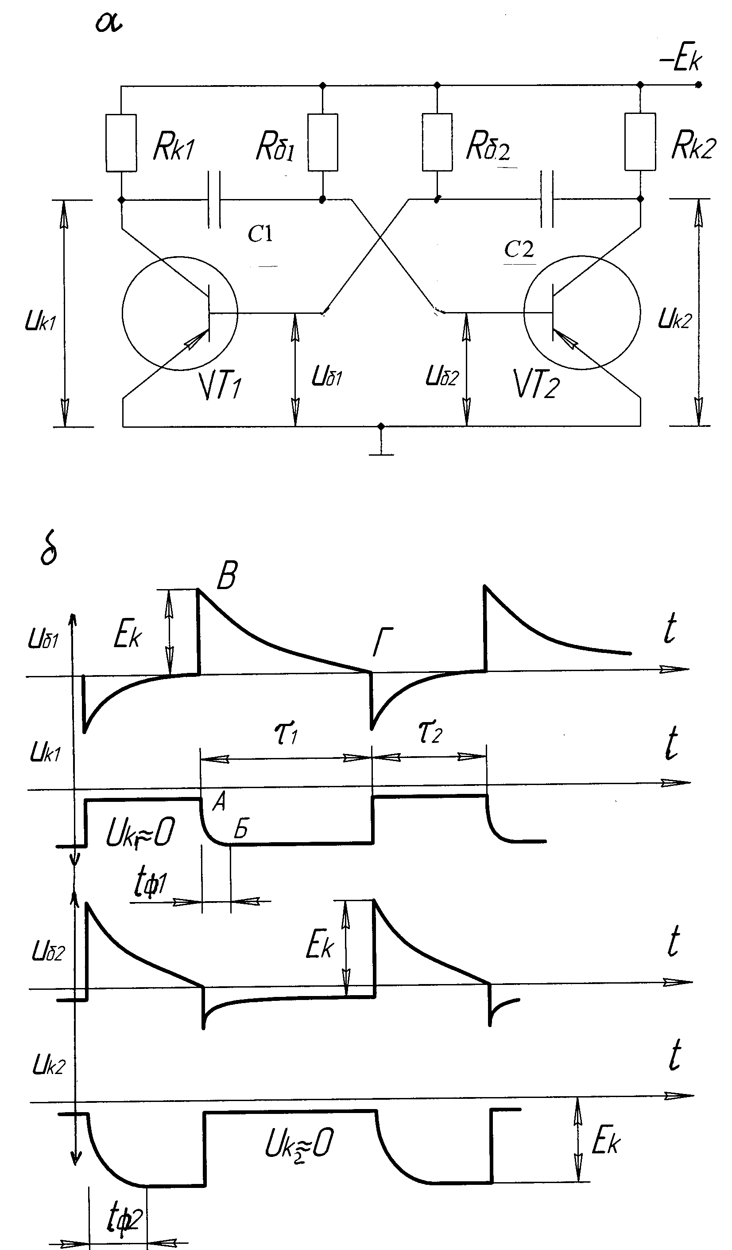

Рис.7.2. Симметричный мультивибратор с коллекторно-базовыми связями

Для снижения зависимости частоты колебаний от изменения –Ek напряжение смещения на базы транзисторов подают в отпирающей полярности через Rб. Период колебаний Т зависит от параметров Rб и конденсаторов обратной связи С.
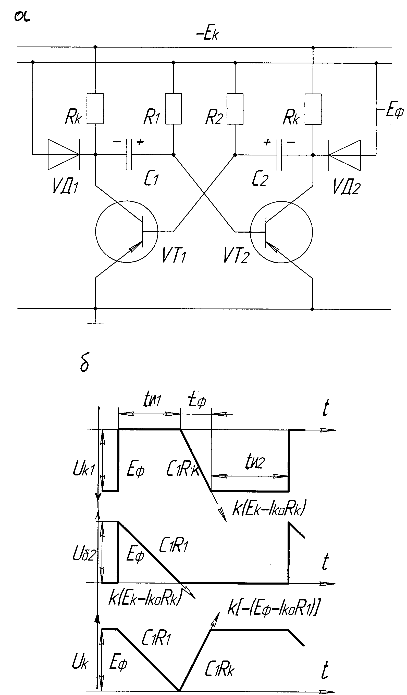
Допустим в данный момент времени VT1 открыт, а VT2 закрыт и через VT1 течет ток, определяемый током Rк1 и током заряда С1 через Rб1.Ток заряда С1 вызывает падение напряжения на Rб1 с полярностью запирающей VТ2. После заряда С1 напряжение запирающее VТ2 снижается и VТ2 отпирается, при этом Uк2 уменьшается, и этот перепад напряжения через С2 плюсом подается на базу VТ1 и закрывает его. Этот процесс идет лавинообразно и заканчивается сменой состояний транзисторов. Теперь начинается перезаряд С2 по цепи: Ек-Rб2-С2-VТ2-земля. Через время t_{и}=0,7R_{б2}С2 заканчивается заряд С2, при этом напряжение запирающее VТ1 снижается и он начинает отпираться, что приводит к следующему переключению транзисторов.

Рис.7.3. а-симметричный мультивибратор с диодной фиксацией., б-временные диаграммы его работы.

Частота колебаний мультивибратора :
, (7.8)
где Т - период колебаний; t_{u} - длительность импульса, т.е. длительность запертого и открытого состояния соответствующего транзистора.
Длительность запертого состояния транзистора определяется скоростью перезаряда конденсатора, соединяющего в данный момент коллектор открытого транзистора с базой запертого.
Часто требуется иметь разные длительности импульсов (t_{u1}) и паузы (t_{u2}).Тогда скважность импульсов:
. (7.9)
Главным препятствием на пути увеличения скважности является большая длительность фронтов (t_{Ф}) импульсов.
Максимальная скважность:
Q_{max} = (β/3) + 1. (7. 10)
Учитывая, что минимальная скважность Q _{min}=2 и отношение С2/С1=1, получаем условие
R1 > 3,3 R_{к} . (7.11)
Одним из способов укорочения отрицательного фронта является диодная фиксация коллекторных потенциалов на уровне Е_{ф} меньшем напряжения Е_{к}. Схема с диодной фиксацией показана на рис. 7.3,а, а соответствующие временные диаграммы на рис. 7.3,б., из которых легко выразить время t_{ф1} на уровне 0,9.
, (7.12)
где ε_{ф} = Е_{ф}/ Е_{к} - относительный уровень фиксации.
При этом
Q_{max} = 0,8⋅( β/ε_{Ф} )+1 ; (7.13)
R1 > 1,3 ε_{Ф} ⋅ R_{K} . (7.14)

Таким образом, схема с диодной фиксацией обеспечивает преимущество в отношении длительности отрицательного фронта и максимальной скважности.
Варианты, у которых Е_{ф}=0, расчет t_{ф1} и Q_{max} производить не нужно.

РАСЧЕТНОЕ ЗАДАНИЕ № 8
Изучение цифровых счетчиков импульсов

8.1. Цель работы

8.1.1. Изучить схему и принцип действия цифровых счетчиков импульсов
8.1.2. Рассчитать количество триггеров схемы исходя из емкости счётчика соответствующей варианту задания.
8.1.3. Разработать схему счётчика исходя из варианта: а) с обратными связями; в) со схемой И. Схемы разработать в трёх вариантах: 1) структурную; 2) электрическую принципиальную счётчиках на ТТЛ; 3) электрическую принципиальную на счётчиках МОП.
8.1.4. Дать описание работы схем и обоснование выбора схемы счётчика на примере двух- трёх счётчиков.
8.2. Содержание расчетного задания
8.2.1. Выполнить расчёт и разработку схемы цифрового счетчика импульсов. Варианты исходных параметров для расчета приведены в таблице 8.1 и указываются преподавателем.

8.3. Методические указания

Счетчик – устройство, выполненное на основе цепочки триггеров, осуществляющее счет импульсов и фиксирующее это число в коде. Счетчики применяются в различных областях цифровой техники, в частности, в электроизмерительной аппаратуре, управляющих системах ЭВМ, датчиках технологических параметров и т.д. Наибольшее распространение получили двоичные и двоично-десятичные счетчики.
По выполняемой функции счетчики делятся на суммирующие, вычитающие и реверсивные. В суммирующих счетчиках число увеличивается на одну единицу с приходом каждого нового счетного импульса. Вычитающие счетчики содержащееся в них число уменьшают на одну единицу под воздействием очередного счетного импульса. Реверсивные счетчики в зависимости от поданной команды могут работать как в режиме суммирования, так и в режиме вычитания счетных импульсов.
Основу счетчиков составляют триггеры, как правило, D- или JK-типов, включаемые в счетном режиме (Т-триггеры). Каждый триггер образует соответствующий разряд счетчика. В дальнейшем символом Q₀ будем обозначать младший, символом Q_{n-1} – старший разряд счетчика, где n – общее число разрядов. Максимальное количество импульсов суммируемых счётчиком с n разрядов определяется уравнением N=2^{n}.
Таблица 8.1
Ёмкость счётчика по вариантам

Номер варианта | Емкость счётчика | Номер варианта | Ёмкость счётчика
1 | 324 | 26 | 360
2 | 256 | 27 | 176
3 | 270 | 28 | 180
4 | 240 | 29 | 216
5 | 280 | 30 | 210
6 | 252 | 31 | 192
7 | 288 | 32 | 294
8 | 336 | 33 | 210
9 | 294 | 34 | 300
10 | 308 | 35 | 320
11 | 216 | 36 | 108
12 | 224 | 37 | 220
13 | 135 | 38 | 224
14 | 360 | 39 | 280
15 | 334 | 40 | 336
16 | 260 | 41 | 243
17 | 324 | 42 | 240
18 | 252 | 43 | 244
19 | 144 | 44 | 315
20 | 140 | 45 | 252
21 | 270 | 46 | 276
22 | 154 | 47 | 260
23 | 274 | 48 | 264
24 | 162 | 49 | 396
25 | 168 | 50 | 162

Алгебра логических схем отображает двоичное многоразрядное число в виде суммы величины чисел отдельных разрядов Q соответствующих его номеру. Уравнение N=2^{n} можно для n=8 написать так:
N=2^{n}=2⁰+2¹+2²+2³+2⁴+***+2⁸⁼1+2+4+8+16+***+256. (8.1.)
По принципу построения счетчики подразделяются на асинхронные и синхронные. Асинхронные счетчики представляют собой последовательное включение триггеров, где каждый последующий триггер переключается под действием выходного сигнала предыдущего триггера. В синхронных счетчиках счетный импульс одновременно подается на управляющие входы триггеров всех разрядов.
Рассмотрим асинхронный двоичный суммирующий счетчик на основе JK-триггеров, работающих по заднему фронту импульса на входе С (рис. 8.1, а). Вход С каждого последующего триггера подключается к прямому выходу триггера предыдущего разряда.
Для организации Т-режима в JK-триггерах на входы J и К подается «1» (рис. 8.1, б). При этом источник счетных импульсов подключается к выходу С триггера младшего разряда. Для триггеров более старших разрядов источником счетных импульсов является информационный сигнал с выхода триггера предыдущего разряда.
.
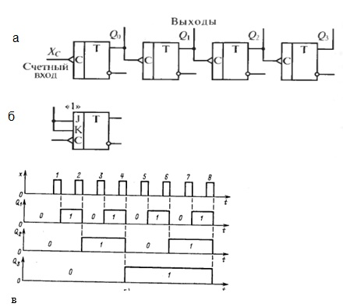

Рис. 8.1. Асинхронный двоичный суммирующий счетчик а,
JK-триггер в Т-режиме б, временные диаграммы работы счётчика в.

Считаем, что в начальный момент времени счетчик находится в нулевом состоянии$Q_{0}=Q_{1}=Q_{2}=…=Q_{n-1}=0$. Триггер младшего разряда изменяет свое состояние синхронно с задним фронтом каждого счетного импульса Хс, поступающего на его вход С (рис.8.1,в). Триггеры второго и последующих разрядов счетчика реагируют на задний фронт выходных импульсов Q_{0,}Q₁,Q₂,Q₃ с инверсных выходов предыдущих разрядов. В результате уровень сигнала Q₀ изменяется с приходом каждого второго счетного импульса Х_{с} , сигнала Q₁ с приходом каждого четвертого импульса Х_{с} , сигнала Q₂ с приходом каждого восьмого импульса Х_{с}. При этом каждый импульс Х_{с} вызывает увеличение содержимого счетчика на одну единицу до тех пор, пока не произойдет переход всех разрядов в состояние «1» (десятичное число 15) ), то есть 15=2⁴.
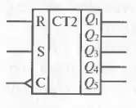
8.2. Условное обозначение двоичного счётчика

Частота импульсов на выходе каждого последующего разряда в два раза меньше частоты выходного сигнала предыдущего разряда. На схемах двоичные счетчики однонаправленного действия (суммирующие или вычитающие) имеют условное графическое обозначение (рис. 8.2). Цифра 2 при символе СТ обозначает, что счетчик работает в двоичном коде, R – вход установки счетчика в состояние 0; S – вход установки счетчика в состояние 1; С – счетный вход; Q₀… Q₃ – выходы соответствующего разряда счетчика, где Q₀ – младший разряд.
Для получения счетчика, работающего в другом коде, например десятичном, применяют обратные связи. На рис. 8.3,а приведена функциональная схема десятичного (декадного) счетчика импульсов на четырех триггерах, а на рис. 8.3,б — его условное обозначение при интегральном исполнении.
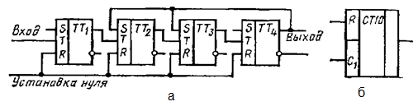

Рис. 8.3. Схема (а) и условное обозначение (б) десятичного счетчика

С выхода триггера Т₄ сигналы обратной связи поступают на входы триггеров T₂, Т₃. Благодаря этому после поступления на вход счетчика восьмого импульса на выходе триггера Т₄ появляется сигнал <↓>, который переводит триггеры Т₃, Т₂ из состояния «0» в состояние «1» (табл. 8.3).
Девятый импульс переводит триггер Т4 в состояние «1», и все триггеры оказываются в состоянии «1». Десятый импульс переводит все триггеры в состояние «0», и счет начинается снова. Используя обратные связи, можно построить счетчик, работающий в системе счисления с любым основанием.
Это свойство обратных связей необходимо использовать для разработки схемы с ёмкостью счётчика указанной в задании.
Рассмотренные счетчики выполняют операцию суммирования числа импульсов, поступивших на вход, поэтому их называют суммирующими.
Таблица 8.3
Таблица переходов десятичного счетчика

Номер входного импульса | Состояние триггеров |  |  |  | Номер входного импульса | Состояние |  | триггеров
 | Т₄ | Т₃ | Т₂ | Т₁ |  | Т₄ | Т₃ | Т2 | Т₁
0 | 0 | 0 | 0 | 0 | 6 | 0 | 1 | 1 | 0
1 | 0 | 0 | 0 | 1 | 7 | 0 | 1 | 1 | 1
2 | 0 | 0 | 1 | 0 | 8 | 1 | 0(1) | 0(1) | 0
3 | 0 | 0 | 1 | 1 |  | ↓ | ↑ | ↑
4 | 0 | 1 | 0 | 0 | 9 | 1 | 1 | 1 | 1
5 | 0 | 1 | 0 | 1 | 10 | 0 | 0 | 0 | 0

Счетчики, выполняющие операции сложения и вычитания, называют реверсивными. Обычно они имеют два входа: сложения и вычитания.
Описанные счетчики относятся к последовательным (асинхронным), у которых импульсы поступают только на вход триггера первого разряда, а каждый последующий триггер управляется выходным сигналом предыдущего. Для повышения быстродействия применяют параллельные (синхронные) счетчики, в которых входной сигнал воздействует параллельно на входы синхронизации всех разрядов счетчика, построенного на jk-триггерах. Использованием D-входов добиваются необходимой последовательности переключения триггеров.
Для выполнения задания необходимо взять счётчик с числом триггеров обеспечивающим суммирование указанных в задании чисел. Количество триггеров или разрядов можно сосчитать по формуле N=2^{n}, где n это число разрядов то есть триггеров.
Для разработки схемы счётчика, работающей по принципу суммирования чисел разрядов заданного числа, необходимо ввести в схему логический элемент И с числом входов n, которые подключаются к выходам триггеров Q₁-Q_{n .}Если для разработки схемы такой схемы взять за основу схему рисунка 8.1,а, то суммируя сигналы с выходов триггеров Т: Q0, Q1,Q3,Q4 с помощью логической схемы И, имеющей четыри входа на её выходе Q, получим сигнал, когда на всех входах будет логическая 1. Как рассматривалось ранее в этой схеме N=15. Если в задании число меньше 32, то нужен счётчик из пяти триггеров, а если задано число меньше 64, то в счётчике должно быть 6 триггеров и т. Д..
Счетчики, выпускаемые промышленностью, выполняют в виде интегральных микросхем, например К176ИЕ1 (шестиразрядный двоичный счетчик), К176ИЕ2 (пятиразрядный счетчик), К155ИЕ4 (счетчик-делитель на 12). Микросхемы К176ИЕ8 и К561ИЕ8 (рис. 8.4)—десятичные счетчики-делители.
Микросхемы К176ИЕ8 и К561ИЕ8 имеют 10 дешифрированных выходов Q0 ... Q9. Если на входе разрешения счета СE микросхемы К561ИЕ8 присутствует низкий уровень, счетчик выполняет свои операции синхронно с положительным перепадом на тактовом входе С. При высоком уровне на входе СE действие тактового входа запрещается и счет останавливается. При высоком уровне на входе сброса R счетчик очищается до нулевого отсчета. На рис. 8.4 показана схема применения счетчика К561ИЕ8 с укороченным циклом. Здесь от выхода N (где 2<N<9) импульс подается на сброс RS-триггера (используются ключи DD2.3 и DD2.4 дополнительной микросхемы K561JIE5). Если N -6, то счетчик ИЕ8 будет работать как делитель на шесть, что необходимо для устройств отсчета секунд и минут для часов. Выходной сигнал с частотой fвых = fвх/N, появляющийся на выходе переноса, используется для запуска следующего каскада. Дополнительный RS-триггер, на DD3 и DD4 в схеме (рис. 8.4) запускается при совпадении тактового импульса fвх и импульса нулевого отсчета скорости счета ( входы 1и2 DD2.1). При этом сигнал с выхода 11 DD2.4, приходя на вход 15[R] микросхемы К561ИЕ8 (DD1), переводит её в состояние счёта с N=6. При этом в выходных сигналах отсутствуют пики помех. Сигнал выходного переноса завершает цикл счета при шестом тактовом импульсе. Положительные фронты импульсов fвых используются как тактовая последовательность для последующего счетчика ИЕ8.
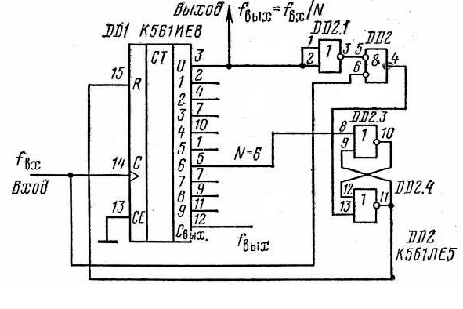
Рис. 8.4. Работа счетчика К561ИЕ8 с укороченным циклом

Цифровые счетчики импульсов применяют для счета числа импульсов либо для деления числа импульсов. Счет числа импульсов, поступающих на вход с высокой частотой, необходим в вычислительной технике, автоматике, информационно-измерительной технике (цифровые измерительные приборы), ядерной физике (счетчики элементарных частиц).
Выпускаемые промышленностью счётчики имеют максимальный коэффициент деления (КД) 64. В задании во всех вариантах КД больше, поэтому потребуется несколько счётчиков включенных последовательно. При этом заданный КД получают умножением коэффициентов деления счётчиков с подходящими значениями КД. Эти параметры счётчиков можно подобрать просмотрев параметры счётчиков ТТЛ приведённых в справочниках [4,8] или учебниках[11-12].
. Например: задан КД=120. Это число можно получить из двух чисел 10 и12, или трёх: 10. 3, и 4.
Схема структурная и схема электрическая принципиальная. разработанные в соответствии с заданием. должны быть выполнены в соответствии с требованиями ГОСТ. Условные обозначения элементов схем даны в справочниках [4,8] или учебниках[11-12].
В работе, в дополнение к схемам необходимо привести необходимые расчёты, описание работы разработанных схем, описание параметров счётчиков и принципа их работы.

Библиографический список

1. Горбачев Г. Н., Чаплыгин Е. Е. Промышленная электроника. М.: Энергоатомиздат, 1988.
2. Промышленная электроника: учебник для вузов / Котлярский А. И.,
Миклашевский С. П., Наумкин Л. Г., Павленко В. А. М.: Недра, 1984.
3. Ровинский С. Р. Силовые полупроводниковые преобразователи в металлургии: справочник. М.: Металлургия, 1986.
4. Основы промышленной электроники: учеб. для вузов / Герасимов А. Г., Князьков О. М., Краснопольский А. Е., Сухоруков В. В. М.: Высш. шк., 1986.
5. Достал И. Операционные усилители: пер. с англ. - М.: Мир, 1982
6. Миловзоров О. В., Панков И. Г. Электроника: учебник-М.: Высш. шк., 2004. 288 с.
7. Розанов Ю. К. Электронные устройства электромеханических систем: Учебное пособие -М.: Издательский центр (Академия), 2004. 272с.
8. Перельман Б. Л. Полупроводниковые приборы.: справочник «Солон», «Микротех», 1996.
9. Маругин А. П., Меженный Е. В. Физические основы электроники. Часть 3: методические указания и расчетные задания для студентов очного и заочного факультетов специальности 140604 – «Электропривод и автоматика промышленных установок и технологических комплексов» / А. П. Маругин, Е. В. Меженный. – Екатеринбург: Изд- во УГГУ, 2009 г., 56 с.
10. Маругин А. П. Физические основы электроники: методические указания и расчетные задания для студентов очного и заочного факультетов специальности 140604 – «Электропривод и автоматика промышленных установок и технологических комплексов». Часть 2. Екатеринбург: Изд- во УГГУ, 2007 , 58 с.
11. Аналоговые и цифровые интегральные микросхемы: Справочное пособие / С. В. Якубовский, Н. А. Барканов, Л. И. Ниссельсон и др.; под ред. С. В. Якубовского. – М.: Радио и связь, 1984. 432 с.
12. Шило В. Л. Популярные цифровые микросхемы: справочник. - Челябинск: Металлургия, 1988. 352 с.

Учебное издание

Анатолий Петрович Маругин

ФИЗИЧЕСКИЕ ОСНОВЫ ЭЛЕКТРОНИКИ

Методические указания и расчетные задания по дисциплине
для студентов направления подготовки 130400.65 «Горное дело». Специализация подготовки «Электрификация и автоматизация горного производства»

Редактор Ж. И. Пионтик

Подписано в печать
Бумага писчая. Формат бумаги 60х84 1/16. Гарнитура Times New Roman. Печать на ризографе.
Печ.л.3,875 Уч.-изд.л 3,0 Тираж 100 экз. Заказ №

Издательство УГГУ
620144, г. Екатеринбург, Куйбышева,30
Уральский государственный горный университет
Отпечатано с оригинал-макета
в лаборатории множительной техники УГГУ

